

Sistema Inteligente de Control de Temperatura, Humedad y Caducidad de Medicamentos basado en Arduino



Integrantes: Maria Canalias Urruela, Alejandro García Almeda, Iván Pérez Velasco, Ainhoa Martín Pena, Martí Vila Frigola

Profesora Ángeles Ivón Rodríguez Villarreal
Universitat Politècnica de Catalunya
Ingeniería Hospitalaria
3/Junio/2026
ÍNDICE

1.RESUMEN EJECUTIVO 3
2.INTRODUCCIÓN 4
3. OBJETIVOS 6
Objetivo general 6
Objetivos específicos 6
4. ALCANCE 8
1. Qué incluye el proyecto 8
2. Qué no incluye el proyecto 8
3. Limitaciones del proyecto 8
5. DISEÑO DEL SISTEMA 9
5.1 Diseño funcional del sistema: 9
5.2.Componentes 10
5.2.1. Diagrama 10
5.2.2. Sensor de Temperatura y humedad 10
5.2.3. Placa Arduino UNO 10
5.2.4. Lector de códigos de barras 11
5.2.5. Actuadores 11
5.2.6. Interruptor deslizante 11
5.2.7. Ordenador y software de visualización 11
5.2.8. Base de datos 11
5.3 Diseño de circuito 12
5.4 Software 12
6. PLAN DE CONTINGENCIA 13
7. REQUERIMIENTOS Y CRITERIOS DE ACEPTACIÓN 14
7.1 Requerimientos funcionales 14
7.2 Requerimientos tècnicos 15
7.3 Criterios de aceptación del prototipo 15
8. PROTOTIPO Y CONSTRUCCIÓN 17
8.1 Construcción física 17
8.2 Software y firmware 18
8.2.1. Interfaz 18
8.2.1.1 Código Python 19
8.3 Problemas encontrados y soluciones adoptadas 19
8.4 Materiales y técnicas utilizadas (impresión 3D, soldadura) 20
9. VALIDACIÓN Y PRUEBAS 21
10. IMPLEMENTACIÓN Y USABILIDAD 21
11. CRONOGRAMA DE TRABAJO 21
11.1 Fases e hitos del proyecto 23
11.2 Diagrama de Gantt 24
12. COSTOS Y MATERIALES 25
13. CONCLUSIONES Y TRABAJO FUTURO 27
14. BIBLIOGRAFÍA Y REFERENCIAS 28
15. ANNEXOS 29

1.RESUMEN EJECUTIVO
Sistema electrónico basado en Arduino para la monitorización de las condiciones de almacenamiento de medicamentos. El dispositivo supervisa de forma continua variables ambientales críticas y detecta desviaciones que puedan comprometer la estabilidad y eficacia de los fármacos. Además, integra funciones de identificación de productos, gestión de alertas y de caducidad. El proyecto tiene como objetivo mejorar la seguridad en la conservación de medicamentos, optimizar su control operativo y reducir pérdidas asociadas a condiciones inadecuadas o vencimiento.

2.INTRODUCCIÓN
La correcta conservación de los medicamentos es un aspecto fundamental dentro del ámbito sanitario, ya que muchos fármacos requieren mantenerse bajo condiciones ambientales específicas de temperatura y humedad para garantizar su estabilidad, eficacia y seguridad [1] . Medicamentos como vacunas, insulinas y otros productos biológicos deben almacenarse dentro de rangos controlados, para evitar su degradación. Cuando estas condiciones no se mantienen adecuadamente durante un periodo de tiempo, los medicamentos pueden perder sus propiedades terapéuticas, lo que puede suponer un riesgo para los pacientes y generar pérdidas económicas.[2]
Además, la gestión de las fechas de caducidad de los medicamentos y el seguimiento del tiempo que han estado fuera de su rango de conservación son aspectos clave para garantizar una correcta gestión del inventario farmacéutico. Es fundamental garantizar que los medicamentos no estén caducados, ya que una vez superada su fecha de vencimiento pueden perder eficacia, alterar su estabilidad y, en determinados casos, comprometer la seguridad del paciente. [3]

El proyecto propone el desarrollo de un sistema de monitorización basado en Arduino que permite supervisar en tiempo real las condiciones de almacenamiento de medicamentos. El dispositivo utilizará diferentes sensores para medir temperatura, humedad y presión, permitiendo detectar posibles desviaciones de forma automática. Además, el sistema integrará un lector de códigos de barras que permitirá identificar cada medicamento y consultar su información en una base de datos previamente diseñada.

A través de la conexión del sistema con un ordenador, se podrán visualizar los datos recogidos por los sensores, así como consultar información relevante de cada medicamento, como los días restantes hasta su fecha de caducidad. Asimismo, el sistema incorporará alertas visuales y sonoras mediante LED y buzzer, que se activarán cuando se detecten condiciones ambientales fuera de los rangos establecidos. Incluimos también un interruptor que permite apagar el sonido del buzzer (por posibles molestias mientras se soluciona el problema).

La motivación principal de la empresa para desarrollar este proyecto surge de la necesidad de proteger medicamentos de alto valor y alta eficacia, evitando su desperdicio por degradación o caducidad prematura. Muchos de estos fármacos, como vacunas, insulinas y productos biológicos, requieren mantenerse en condiciones específicas de temperatura y humedad para conservar sus propiedades terapéuticas. Perder este tipo de medicamentos representa una pérdida económica significativa.

Además, en numerosos entornos sanitarios, el control de las condiciones de almacenamiento se realiza mediante inspecciones manuales o sistemas limitados, lo que puede impedir la detección inmediata de desviaciones ambientales.[4][5] Esto puede dar lugar a que medicamentos valiosos se deterioren sin ser detectados a tiempo.

De esta manera, el proyecto busca desarrollar un prototipo tecnológico capaz de mejorar el control de las condiciones de almacenamiento de medicamentos, facilitando la monitorización continua de los parámetros ambientales y contribuyendo a una gestión más segura y eficiente mediante el uso de herramientas electrónicas y de programación.

3. OBJETIVOS

Objetivo general
Diseñar y desarrollar en un plazo de 3 meses un dispositivo electrónico basado en Arduino capaz de monitorizar temperatura, humedad y condiciones ambientales para la correcta conservación de medicamentos, identificar medicamentos mediante lectura de códigos de barras, ser capaces de consultar su información en una base de datos, controlar sus rangos de conservación y poder estimar los días restantes hasta su caducidad, generando alertas cuando las condiciones no sean adecuadas.

Objetivos específicos
1. Monitorización ambiental del sistema
Diseñar e implementar un sistema de sensores basado en Arduino que mida temperatura y humedad cada 2 segundos dentro de los rangos definidos por el usuario, permitiendo detectar desviaciones de temperatura dentro de un rango definido por el usuario, entre valores mínimos y máximos establecidos en función de las condiciones de conservación requeridas y humedad relativa dentro del rango establecido para evitar condensación y degradación por hidrólisis.

Específico: medir temperatura y humedad mediante sensores.
Medible: lectura cada 2 segundos y detección de variaciones fuera del rango establecido.
Alcanzable: usando sensores comerciales compatibles con Arduino.
Relevante: asegura la conservación correcta de medicamentos sensibles.
Temporal: sistema operativo antes del 11 de mayo.

2. Sistema de detección de desviaciones ambientales
Desarrollar un algoritmo que detecte automáticamente cuando la temperatura o humedad se sale del rango establecido y active un temporizador que registre el tiempo total fuera de condiciones adecuadas.

Específico: activar contador cuando la temperatura supere el rango establecido.
Medible: registrar el tiempo fuera de rango en minutos en una base de datos.
Alcanzable: mediante programación en Arduino y almacenamiento de datos.
Relevante: permite identificar medicamentos que podrían haber perdido estabilidad.
Temporal: integrado y funcionando antes del 11 de mayo.

3. Sistema de alertas visuales y sonoras
Implementar un sistema de alerta mediante LED y buzzer que se active 5 segundos después de detectar una desviación en las condiciones ambientales.

Específico: alerta visual (LED) y sonora (buzzer).
Medible: activación automática tras 5 segundos de desviación detectada.
Alcanzable: mediante salidas digitales de Arduino.
Relevante: permite al usuario reaccionar rápidamente ante condiciones desfavorables.
Temporal: operativo antes del 11 de mayo.

4. Integración de lector de códigos de barras
Integrar un módulo lector de códigos de barras que permita identificar medicamentos y consultar su información en una base de datos denominada BDHospi.

Específico: lectura de códigos y consulta en base de datos.
Medible: identificación automática del medicamento tras escaneo.
Alcanzable: utilizando módulos de escáner compatibles con Arduino.
Relevante: permite adaptar automáticamente los parámetros de conservación según el medicamento.
Temporal: implementado antes del 27-29 de abril.

5. Sistema de gestión de caducidad
Desarrollar una base de datos que almacene la información de cada medicamento y permita calcular automáticamente los días restantes hasta su fecha de caducidad.

Específico: cálculo automático de días restantes.
Medible: visualización en pantalla ordenador.
Alcanzable: mediante programación y base de datos local o en la nube.
Relevante: reduce pérdidas por caducidad.
Temporal: implementado antes del 27-29 de abril.

6. Interfaz de usuario del sistema
Diseñar una interfaz de usuario básica mediante una pantalla ordenador que muestra temperatura, humedad, estado ambiental y días restantes de caducidad del medicamento.

Específico: visualización en tiempo real de datos.
Medible: actualización cada 2 segundos.
Alcanzable:compatible con Arduino.
Relevante: facilita la supervisión del sistema.
Temporal: implementada antes del 11 de mayo.

7. Validación y calibración del sistema
Realizar pruebas de calibración y validación del sistema para comprobar la precisión de los sensores y el correcto funcionamiento de las alertas y registros de datos.

Específico: pruebas de calibración de sensores ambientales.
Medible: verificación de lecturas y funcionamiento del sistema de alerta.
Alcanzable: mediante pruebas controladas.
Relevante: garantiza la fiabilidad del dispositivo.
Temporal: realizadas entre el 18 y el 20 de mayo.

4. ALCANCE

1. Qué incluye el proyecto

- La monitorización de temperatura, humedad, presión y calidad del aire se realizará mediante sensores conectados a un microcontrolador Arduino, que adquiere y procesa las señales en tiempo real para su posterior análisis y gestión en el sistema.
- Comparación automática de los datos con los rangos de conservación definidos para cada medicamento.
- Registro del tiempo en que los medicamentos permanecen fuera del rango permitido (temporizador).
- Alertas visuales y sonoras mediante LED y buzzer cuando se detecten desviaciones.
- Lectura de códigos de barras para identificar medicamentos y consultar información en la base de datos.
- Cálculo automático de los días restantes hasta la fecha de caducidad.
- Visualización de la información mediante conexión a ordenador.
- Interfaz básica para que el usuario pueda configurar rangos y consultar datos.

2. Qué no incluye el proyecto

- No incluye control automático de temperatura o humedad (es decir, no regula neveras o cámaras).
- No incluye alertas externas vía internet o móvil, aunque se puede expandir en futuras versiones.
- No realiza validaciones clínicas de medicamentos, solo gestiona su conservación ambiental.
- No sustituye la supervisión profesional de farmacias o centros de salud.
- No integra sensores de otros parámetros no contemplados (por ejemplo, luz, vibración o contaminantes específicos).

3. Limitaciones del proyecto

- Precisión limitada de los sensores (por ejemplo, ±0.5 °C en temperatura, ±5% en humedad).
- El sistema depende de la correcta calibración de los sensores y del correcto uso por el usuario.
- El temporizador sólo registra el tiempo fuera de rango, no corrige la condición ambiental.
- La base de datos es local o en red interna, no hay integración con sistemas hospitalarios externos (versión inicial).
- El dispositivo funciona bajo condiciones ambientales normales de laboratorio o farmacia, no en ambientes extremos.

5. DISEÑO DEL SISTEMA

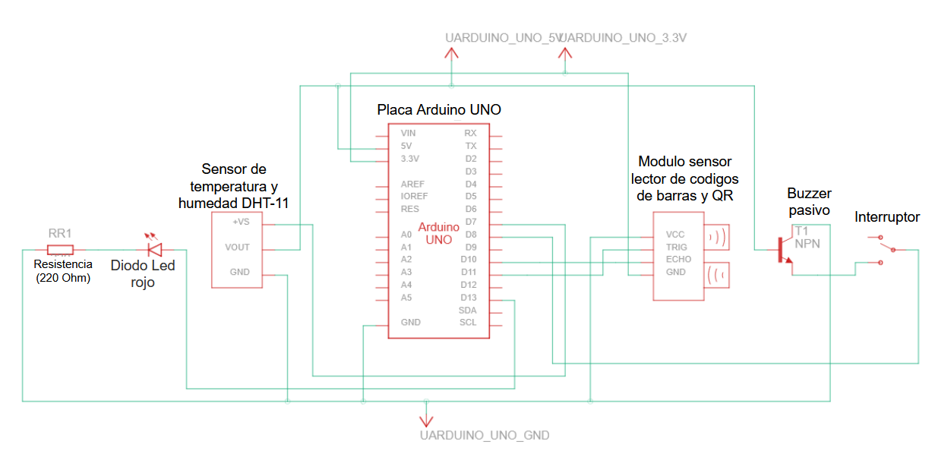

5.1 Diseño funcional del sistema:
El usuario introduce unos rangos de temperatura y humedad en el sistema. El sensor de temperatura DHT-11 medirá la temperatura y la humedad del ambiente cada 2 segundos y comparará los valores con los rangos establecidos. En caso de que los valores registrados se encuentren fuera de los límites, el dispositivo activará un diodo LED y un buzzer pasivo comenzará a sonar pasadas 3 lecturas seguidas fuera de rango. Cuando los valores vuelvan a entrar en rango, LED y buzzer se apagarán. El buzzer también puede ser silenciado manualmente con el interruptor.
Paralelamente, un módulo lector de barras y códigos QR permite al usuario registrar rápidamente medicamentos para que el dispositivo lleve un control del tiempo de caducidad del producto. La fecha de caducidad será introducida manualmente por el usuario.

5.2.Componentes

5.2.1. Diagrama
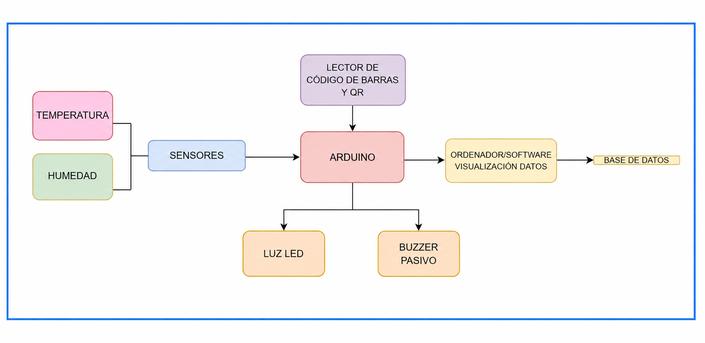
El diagrama de bloques representa la estructura general y el funcionamiento del sistema desarrollado, mostrando los distintos módulos que lo componen y cómo se comunican entre sí para controlar las condiciones de conservación de los medicamentos.

5.2.2. Sensor de Temperatura y humedad
El sensor digital de temperatura y humedad DHT-11 toma lectura de la temperatura y humedad del ambiente cada 2 segundos. El módulo, alimentado con 5 V, se conecta a la placa Arduino y envía constantemente las mediciones a través del pin digital. Este sensor es también capaz de medir temperaturas entre 0 y 50 ºC con una precisión de +/- 0.2 ºC y humedad relativa entre el 20 y el 90% con un rango de error de entre el +/-5%. El sensor incluye un sensor resistivo de humedad y un dispositivo de medición de temperatura NTC, conectados a un microcontrolador de 8 bits de alto rendimiento.

5.2.3. Placa Arduino UNO
El sistema de control se implementa mediante una placa Arduino UNO R3, basada en el microcontrolador ATmega328P de 8 bits, operando a una frecuencia de reloj de 16 MHz. La placa dispone de 14 entradas/salidas digitales y 6 entradas analógicas con conversor A/D de 10 bits, lo que permite la adquisición de señales procedentes de los sensores y la activación de los actuadores del sistema. La comunicación con el equipo de supervisión se realiza a través de la interfaz UART integrada, accesible mediante el puerto USB que permite al usuario la visibilización de los datos de temperatura y humedad en tiempo real.

5.2.4. Lector de códigos de barras
El módulo escáner de códigos de barras Waveshare (D), el cual realiza la decodificación interna del código y transmite la cadena de caracteres resultante mediante una interfaz UART configurada a 9600 baudios en formato 8N1. El dispositivo opera de forma continua, permitiendo la lectura en tiempo real, y dispone de indicadores LED de estado, donde el color azul señala la alimentación del módulo y el color verde confirma la lectura y decodificación correcta del código. El escáner se alimenta a 3.3 V y presenta un consumo máximo de 120 mA.

5.2.5. Actuadores
Un diodo emisor de luz LED y un buzzer pasivo piezoeléctrico alertan de las condiciones ambientales desfavorables. El diodo LED se ayuda de una resistencia de 220 Ohmios en serie para limitar la corriente y evitar el sobrecalentamiento, garantizando un funcionamiento seguro. El buzzer emite una vibración piezoeléctrica acústica una vez recibe una señal PWM o una variación de frecuencia. Ambos actuadores son alimentados con 5V y conectados a la placa Arduino mediante pines digitales.

5.2.6. Interruptor deslizante
Un interruptor deslizante manual de tres posiciones permite al usuario silenciar el buzzer. El interruptor inhibe el actuador acústico mediante un corte en el circuito entre el buzzer y el pin digital de la placa.

5.2.7. Ordenador y software de visualización
El sistema se conecta a un ordenador, donde se ejecuta el software encargado de visualizar los datos recogidos por los sensores. A través de esta interfaz, el usuario puede consultar información relevante como la temperatura, la humedad y el estado de los medicamentos almacenados.

5.2.8. Base de datos
Finalmente, el sistema se conecta a una base de datos, donde se almacena la información relacionada con los medicamentos, incluyendo sus condiciones de conservación y fechas de caducidad. Esta base de datos permite gestionar la información de manera organizada y facilita el cálculo automático de los días restantes hasta la caducidad de cada medicamento.

5.3 Diseño de circuito
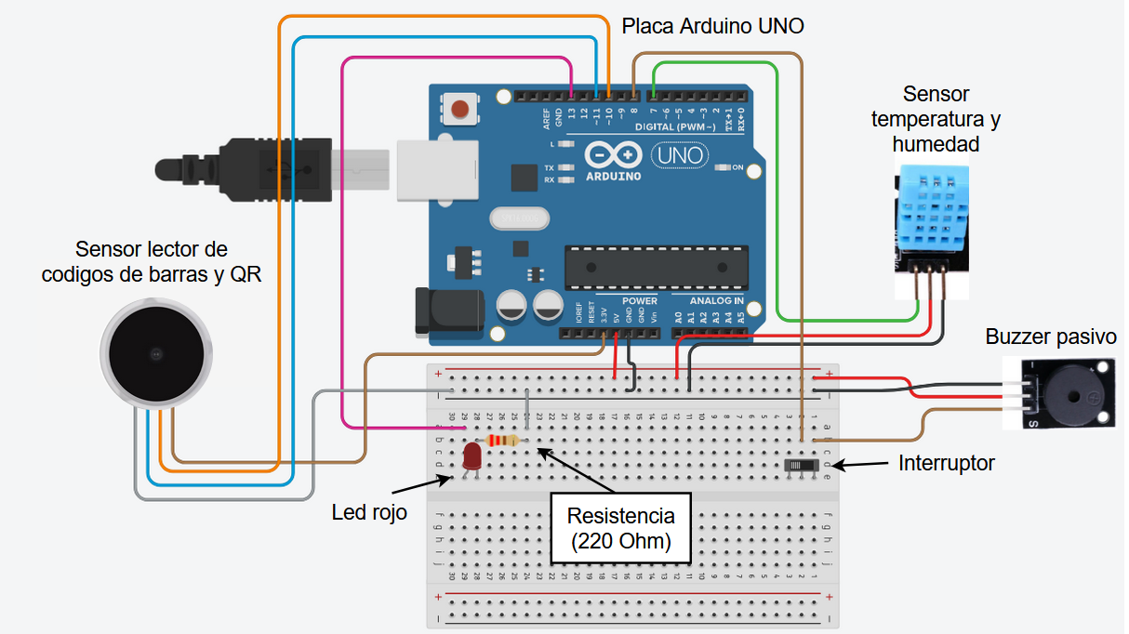

5.4 Software
El código del microprocesador de la placa Arduino cuenta con 2 librerías extras. Una destinada al funcionamiento del sensor de temperatura y humedad DHT11 y otra asociada al lector de código de barras. A continuación se establecen las relaciones entre los pines y los actuadores y sensores, siguiendo el orden de la fila de pines digitales:
- 7 - sensor de temperatura y humedad DHT11
- 8 - buzzer pasivo
- 10 y 11 - lector de códigos de barras y QR
- 13 - LED
Se fija la comunicación serie en 9600 baudios y las funciones output de los actuadores.
El ciclo principal del programa realiza la lectura periódica del sensor de temperatura y humedad, enviando los valores por el puerto serie en el formato: @temperatura/humedad. Cada lectura se compara con los umbrales definidos por el usuario; si alguno de los parámetros se encuentra fuera de rango, se activan el LED y el buzzer como señal de alarma. Cuando las condiciones vuelven a ser correctas, ambos actuadores se desactivan.
Al mismo tiempo, el sistema comprueba la disponibilidad del lector de códigos de barras. Cuando se detecta un código válido, el firmware procesa los caracteres recibidos y envía por el puerto serie los primeros 16 caracteres correspondientes al Código de Producto (PC) en el formato: ID:código.

6. PLAN DE CONTINGENCIA

RIESGO | CONSECUENCIA | SOLUCIÓN ALTERNATIVA
Pérdida de información en el Arduino. | Los períodos fuera de rango pueden no registrarse, perdiéndose el historial de las condiciones de conservación del medicamento. | Guardar automáticamente el tiempo registrado en una base de datos externa, evitando depender únicamente de la memoria del Arduino.
El programa no consigue actualizar la fecha actual. | El sistema no puede calcular correctamente los días restantes hasta la fecha de caducidad del medicamento. | Utilizar un módulo RTC (Real Time Clock) como el DS1307, que permite mantener la hora y la fecha correctas de forma independiente.
El sensor detecta una desviación de temperatura durante un tiempo muy corto. | El buzzer podría activarse innecesariamente generando falsas alarmas para el usuario. | Programar buzzer para activarse sólo si la temperatura permanece fuera de rango más de 5 segundos, registrando el evento en la base de datos.
Corte de corriente eléctrica. | Se podrían perder los datos registrados hasta ese momento. | Guardar automáticamente los datos cada minuto en un archivo/ base de datos para minimizar la pérdida de información.
Mal funcionamiento del buzzer. | El sistema de alerta podría no avisar al usuario en caso de condiciones desfavorables. | Programar prueba automática del buzzer al encender el dispositivo, haciendo sonar alarma durante 1s para comprobación.
Error del usuario al introducir el rango de temperatura. | El sistema podría trabajar con rangos incorrectos, afectando al control de conservación de los medicamentos. | Mostrar en pantalla el rango introducido y solicitar confirmación al usuario.
Instalación incorrecta del dispositivo. | El sensor podría medir una temperatura diferente a la real del entorno, provocando mediciones inexactas. | Sensor en centro del espacio de almacenamiento, evitando paredes o esquinas.
Algunos sensores no funcionan correctamente a temperaturas bajas. | El sensor podría dejar de medir correctamente dentro del rango requerido para medicamentos refrigerados. | Utilizar un sensor adecuado para bajas temperaturas, como BME680 o DS18B20.

7. REQUERIMIENTOS Y CRITERIOS DE ACEPTACIÓN

7.1 Requerimientos funcionales
El sistema desarrollado deberá cumplir con las siguientes funciones:
- Medir temperatura y humedad ambiental mediante sensores conectados al Arduino.
- Registrar los valores de temperatura y humedad cada 2 segundos.
- Permitir que el usuario configure los rangos de temperatura y humedad adecuados para cada medicamento.
- Detectar automáticamente cuando los valores medidos se encuentren fuera del rango configurado por el usuario.
- Activar un sistema de alerta visual y sonora (LED y buzzer) cuando la temperatura o humedad permanezcan fuera del rango durante más de 5 segundos.
- Permitir la lectura de códigos de barras para identificar medicamentos.
- Conectarse a un ordenador para visualizar los datos recogidos por los sensores.
- Almacenar la información en una base de datos, incluyendo el tiempo que el medicamento ha permanecido fuera del rango permitido.
- Calcular los días restantes hasta la fecha de caducidad de los medicamentos.
- Permitir al usuario activar o desactivar el sistema de alerta mediante un interruptor.

7.2 Requerimientos tècnicos

Parámetro | Valor esperado | Unidad | Tolerancia o rango aceptable | Justificación
Temperatura de monitorización | Configurable por el usuario | °C | ±0.5 °C | Permite adaptar el sistema a distintos medicamentos.
Humedad relativa | Configurable por el usuario | %HR | ±3-5 % | Permite adaptar el sistema a distintos medicamentos.
Frecuencia de medición | 2±5 s | segundos | ±5 s | Permite monitorización continua del entorno.
Tiempo activación alerta | 5±1 s | segundos | ±1 s | Evita falsas alarmas por variaciones momentáneas.
Alimentación del sistema | 5 | V | ± 0.5 V | Voltaje estándar del Arduino
Intensidad sonora buzzer | >60 | dB | ±5 dB | Garantiza que la alerta sea audible.
Comunicación con ordenador | USB | - | - | Permite visualizar los datos en el software.
Registro de datos | Cada 1 | minuto | ±10 s | Minimizar pérdida de información ante fallos.

7.3 Criterios de aceptación del prototipo
El prototipo se considerará aceptado si cumple con los siguientes criterios durante las pruebas de funcionamiento:
- El sistema mide ±0.5% respecto a la indicada por el usuario.
- El usuario puede configurar correctamente los rangos de temperatura y humedad desde la interfaz.
- El sistema detecta cuando los valores medidos se encuentran fuera del rango establecido.
- El LED y el buzzer se activan tras 5 segundos de desviación continua.
- Los datos registrados se almacenan correctamente en la base de datos.
- El lector de códigos de barras identifica correctamente los medicamentos.
- El sistema muestra correctamente los datos en el ordenador.
- El interruptor permite activar o desactivar el sistema de alerta.

8. PROTOTIPO Y CONSTRUCCIÓN

8.1 Construcción física
El diseño del prototipo se realizó con el software de modelado CAD SolidWorks. Con este, se diseñaron 4 componentes diferentes:
Una base en la que se apoya el circuito. Esta actúa como soporte y almacén de los componentes, manteniéndolos fijos y evitando así que se suelten las conexiones.
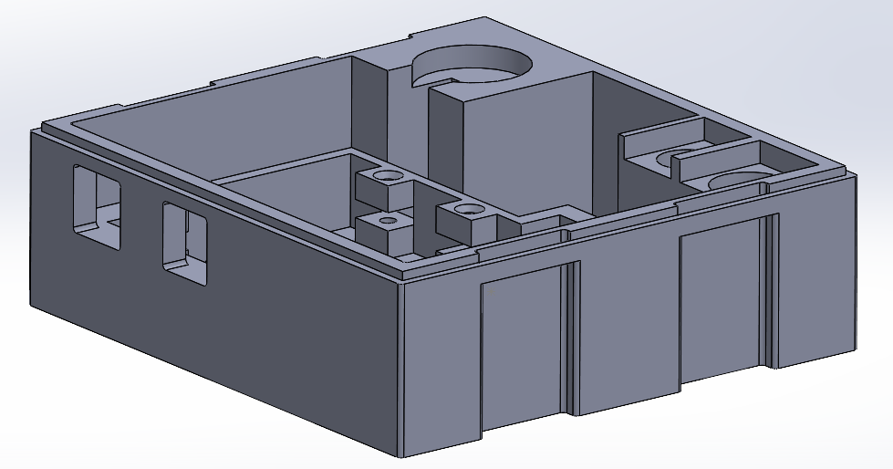
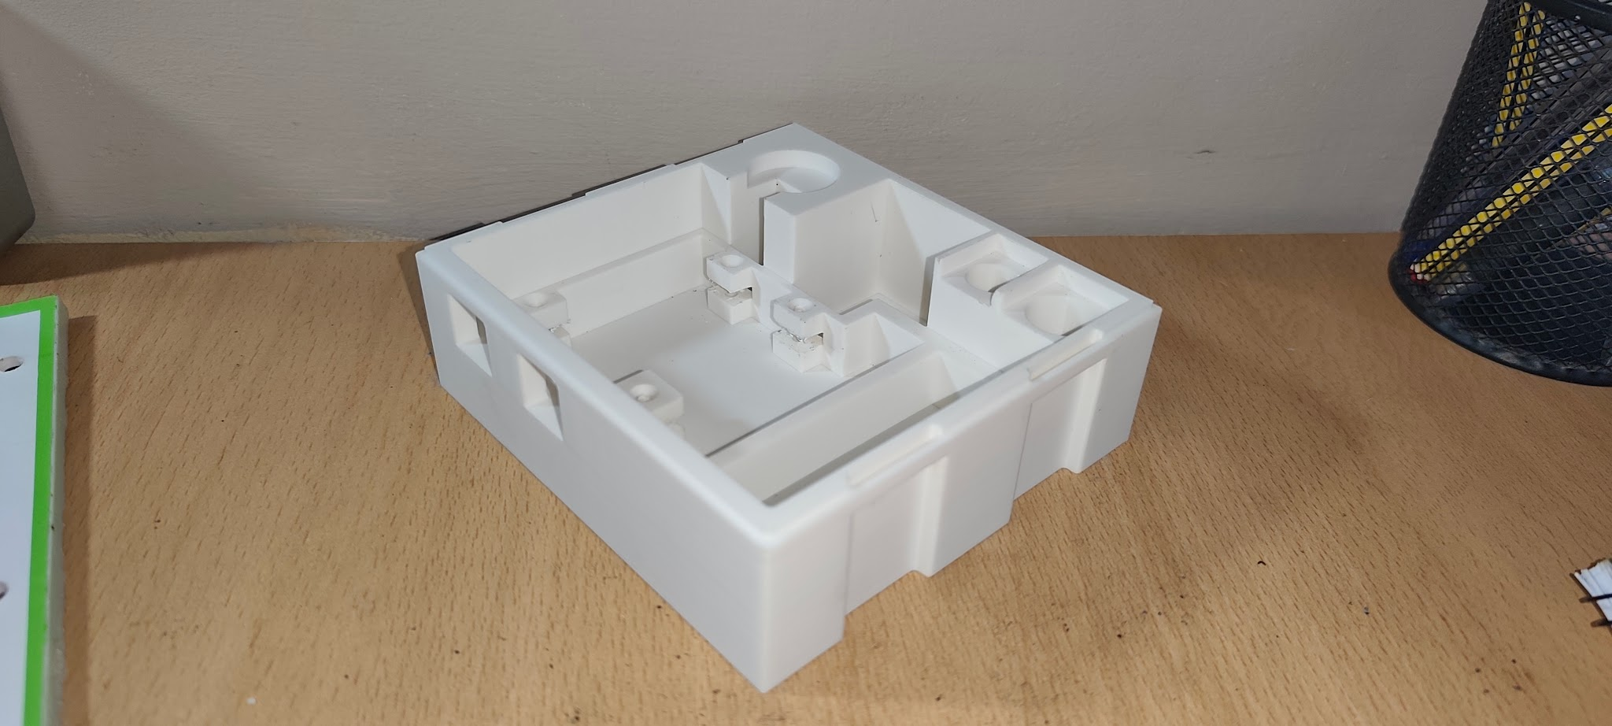
Una tapa superior de protección, que permite cerrar la electrónica y una visión clara de los actuadores al usuario
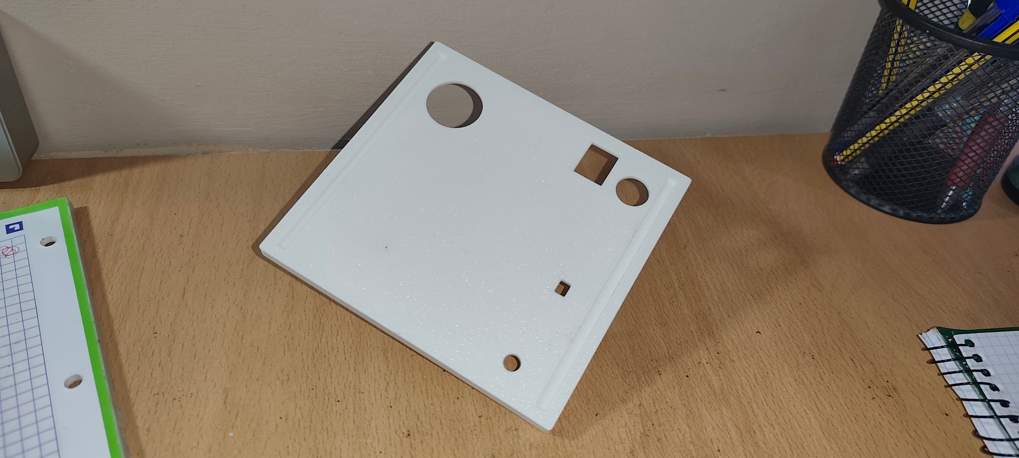
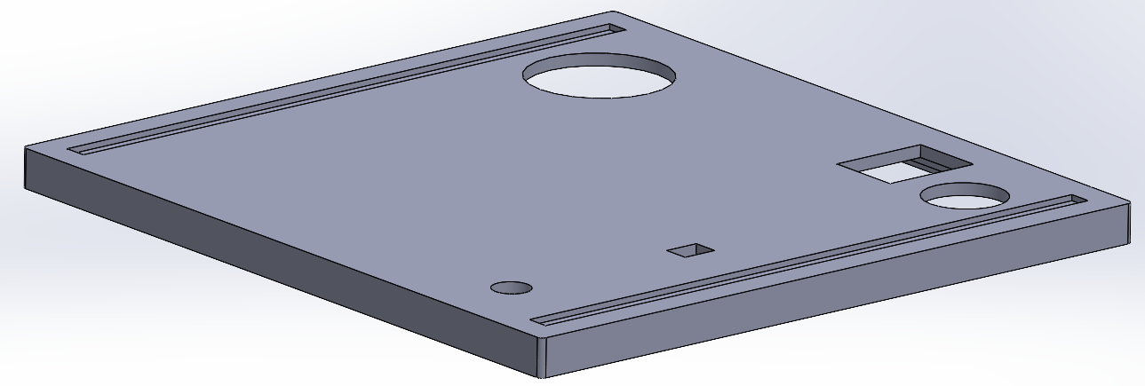
Un alargador para la palanca del interruptor y un conjunto de clips de fijación que mantienen unida la tapa y la base.
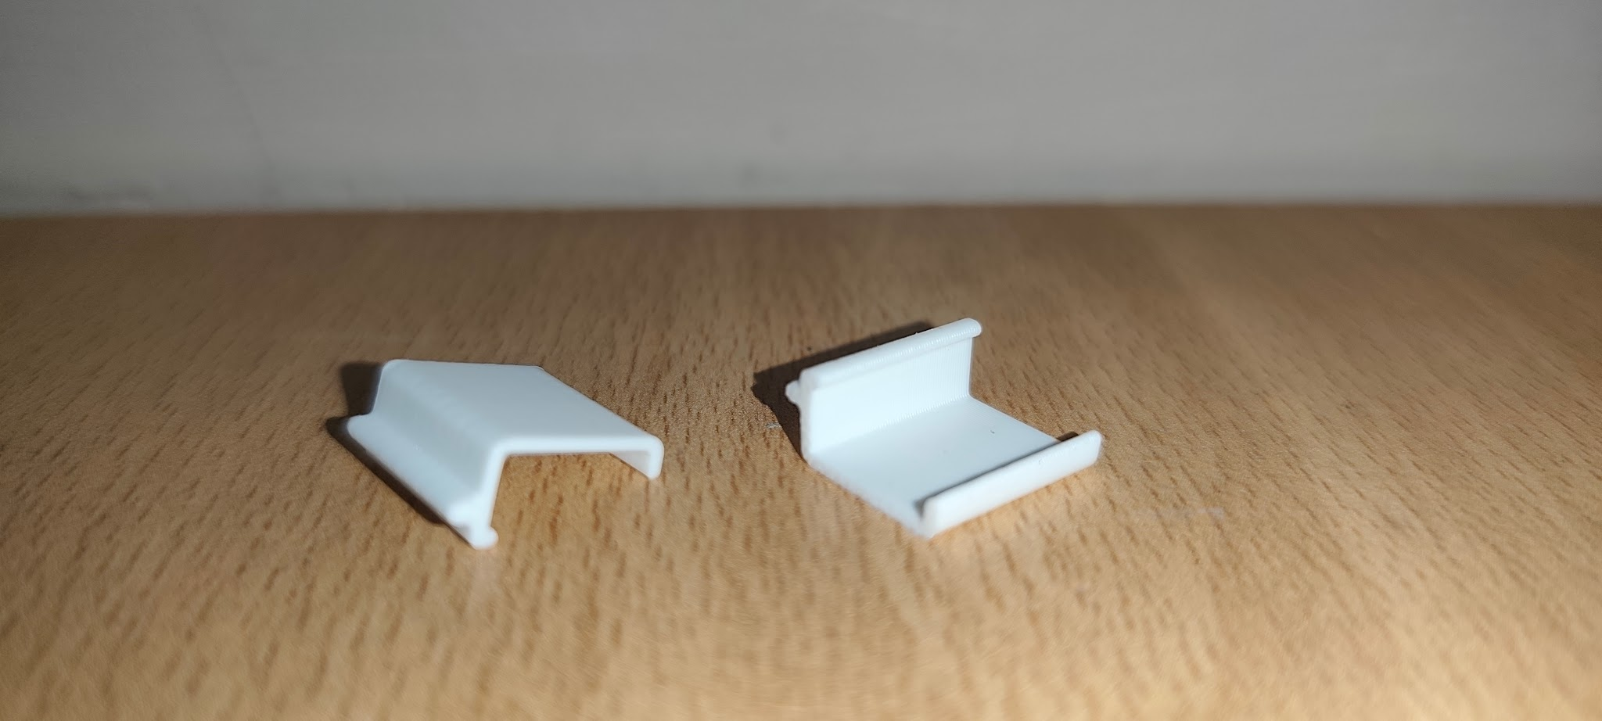
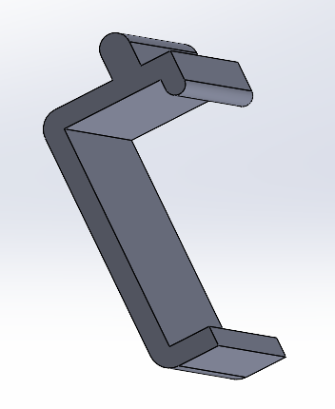
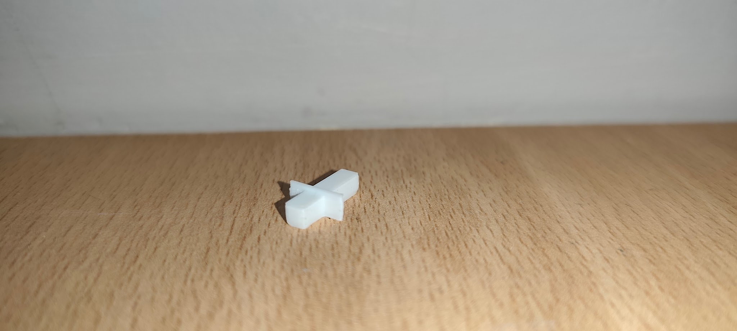
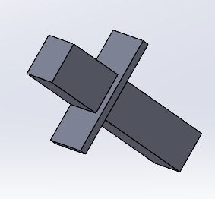

Cada pieza fue diseñada teniendo en cuenta la medida e integración del circuito, la función estructural de la misma y un acabado estético para su presentación al usuario.

8.2 Software
La aplicación consiste en pestañas diferenciadas, cada una orientada a una función específica: resumen general, medicamentos, stock, caducidades, alertas, espacios de conservación, mediciones ambientales, histórico y monitor serial. Esta distribución permite mantener la información organizada y facilita la navegación del usuario.

La interfaz no opera de forma independiente, sino que se relaciona con una base de datos SQL que actúa como núcleo “lógico” del sistema. Las acciones que el usuario realiza desde pantalla (registrar un medicamento, modificar el stock, ajustar una fecha de caducidad o configurar un espacio de conservación) se traducen en operaciones sobre la base de datos, que se encarga de validar los datos, actualizar los registros y generar alertas cuando es necesario. La interfaz, por su parte, consulta SQL periódicamente para mantener todos los indicadores y tablas actualizados sin requerir intervención manual.

El sistema de alertas refleja visualmente el estado del conjunto mediante un código de colores: verde para el funcionamiento correcto, amarillo para avisos y rojo para situaciones críticas. Estas alertas se originan directamente en la base de datos al detectar incidencias como medicamentos caducados, stock por debajo del mínimo o en el Hardware con condiciones ambientales fuera de rango.

El tercer componente del sistema es el hardware. Una placa Arduino conectada por puerto serial envía lecturas de temperatura, humedad y códigos de barras a la interfaz. Las mediciones se almacenan periódicamente en SQL, y los códigos escaneados rellenan de forma automática los campos correspondientes, reduciendo la introducción manual de datos.
En cuanto al código Python, se basa en Flet, una extensión utilizada para desarrollar interfaces modernas, similares a las que emplean las interfaces de plataformas como Google, Chrome y otras.
DIAGRAMA SQL:

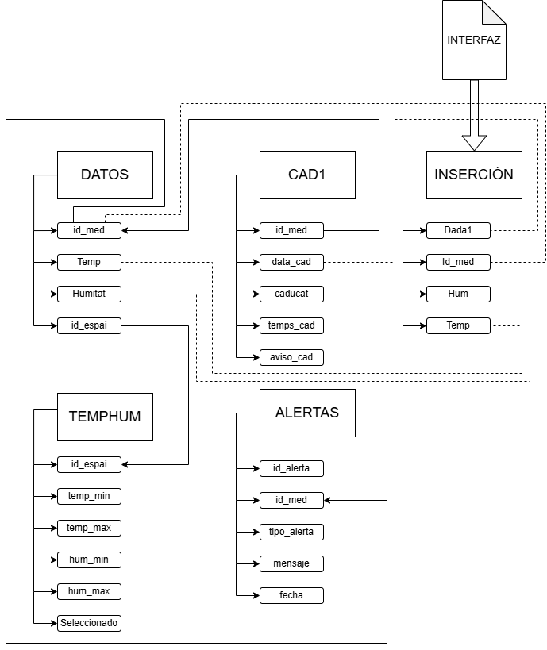

8.3 Problemas encontrados y soluciones adoptadas
Durante la fase de diseño del prototipo se identificaron limitaciones constructivas y funcionales. Para ello, se optó por minimizar el número de componentes y evitar el empleo de elementos estructuralmente débiles. Por este motivo, el cierre del prototipo se resuelve mediante cuatro clips de presión, diseñados para garantizar el acoplamiento entre la tapa y la base, ambas siendo piezas independientes.
El interruptor constituyó el principal problema del diseño. Su altura original no permitía que sobresaliera adecuadamente a través de la tapa, y su baja rigidez provocaba desplazamientos indeseados durante la operación. Para corregirlo, se desarrolló una pieza adicional de alargue, cuya función es elevar el actuador hasta la altura necesaria y guiar su movimiento, limitando oscilaciones laterales y permitiendo únicamente el deslizamiento en la dirección prevista.
En caso de que el taladro no fuera lo suficientemente preciso durante la impresión 3D, se abrieron unas obstrucciones en los encajes de los tornillos, donde se instalan unas tuercas que ayudarán a fijar la placa.

8.4 Materiales y técnicas utilizadas (impresión 3D, soldadura)
El prototipo fue impreso en el laboratorio de FabLab de la propia universidad (ESEIAAT). Se utilizó el modelado por Deposición Fundida (FDM) como método de impresión 3D para fabricar las diferentes piezas usando un ácido poliláctico (PLA) de color blanco.

9. VALIDACIÓN Y PRUEBAS
Previamente a la comprobación del sistema total del producto se realizaron pruebas individuales para garantizar la funcionalidad de cada uno de los componentes electrónicos.
Una vez confirmado su uso operativo se realizaron pruebas ajustando los valores para comprobar el comportamiento del sistema, asegurar que se registran las medidas con el prefijo asignado y demostrar que los sistemas de alerta visual y sonoro responden de manera adecuada dadas unas condiciones no deseadas. Posteriormente se sometió al dispositivo a una serie de pruebas algo más extremas, encerrándolo en un entorno con temperaturas frías para comprobar la variación de la temperatura y los límites del sensor, así como forzando al sensor con temperaturas más altas y comprobando el otro extremo de los límites. Una vez confirmado que el sistema respondía correctamente a estas variaciones se continuó con pruebas similares para comprobar la variabilidad y limitación de la humedad. Los valores previstos con otros medidores de temperatura y humedad se corresponden con los valores obtenidos en todos los casos. La validación del sistema de alertas tanto electrónica como digital en la interfaz permitió la focalización en el otro sensor del dispositivo. Con el manual de usuario se calibró el sensor lector de código de barras. Una vez comprobado con el monitor serial la obtención de los códigos PC de la caja de medicamentos y la inserción automática de este en la interfaz se comprobó el comportamiento final del producto. Confirmamos que el sistema registra correctamente el código del medicamento con el que se guardará en la base de datos. Posteriormente se introducen los datos del mismo y unos rangos de temperatura y humedad. Modificando estos se observa la reacción correcta de los actuadores respondiendo a las mediciones del sensor de TyH, tanto para valores adecuados como para valores fuera de rango. Se finalizaron las pruebas repitiendo el mismo procedimiento con un medicamento diferente y unos rangos de temperatura y humedad más restrictivos. Confirmamos que el sistema se adapta a los nuevos rangos y activa las alertas incluso cuando el primer medicamento se encuentra en condiciones adecuadas, confirmando que las condiciones más restrictivas mandan.

10. IMPLEMENTACIÓN Y USABILIDAD
La página principal de la interfaz del dispositivo presenta los campos necesarios para hacer funcionar el mismo. Algunos de estos campos se registran automáticamente al escanear un nuevo medicamento mientras que otros deben ser introducidos manualmente siguiendo siguiendo las unidades que la interfaz específica o el formato que muestra. En esta página en la que se registran los medicamentos con todas sus características también se muestran el resto de medicamentos ya introducidos en este espacio. En esta página el usuario también puede eliminar medicamentos que ya hayan sido registrados.
En la parte superior se pueden encontrar diferentes pestañas con las que el usuario puede ver otra información, como un historial de temperaturas y humedades registradas o estas en tiempo real, así como las alertas que el sistema ha expedido sobre posibles problemas.

11. CRONOGRAMA DE TRABAJO
El proyecto se ha desarrollado siguiendo una planificación organizada en diferentes fases a lo largo del tiempo. En primer lugar, se definió el alcance del proyecto, se identificaron los posibles problemas y se realizó el análisis de viabilidad para comprobar que el sistema podía llevarse a cabo.

Posteriormente, se realizó la planificación del trabajo, el reparto de tareas entre los miembros del equipo y el diseño de los diagramas eléctricos y de bloques, que permiten entender el funcionamiento del sistema. Tras esta fase, se llevó a cabo una revisión general del proyecto para comprobar que todo el diseño era correcto.

Una vez validado el diseño, se procedió a la finalización del diseño técnico y electrónico del sistema y a su revisión antes de comenzar la construcción del prototipo. A continuación, se realizó el montaje físico del dispositivo y se iniciaron las pruebas de funcionamiento para detectar posibles errores y realizar mejoras.

Finalmente, se completó la fase de pruebas, se elaboró la documentación técnica del proyecto y se preparó la presentación final. Gracias a esta planificación por fases, el proyecto se ha podido desarrollar de forma ordenada, permitiendo cumplir los objetivos establecidos y asegurar el correcto funcionamiento del sistema.

11.1 Fases e hitos del proyecto

Fase | Descripción | Hito
Fase 1: Identificación del problema y propuesta de solución | Identificación de la necesidad de controlar temperatura y humedad en medicamentos y propuesta de un sistema de monitorización con Arduino. | Idea del proyecto definida
Fase 2: Definición del alcance y objetivos | Definición de objetivos, funcionalidades del sistema y limitaciones del prototipo. | Alcance y objetivos definidos
Fase 3: Análisis de viabilidad | Evaluación de la viabilidad técnica y económica del proyecto y análisis de componentes necesarios. | Viabilidad del proyecto
Fase 4: Selección y adquisición de componentes | Selección y compra de los componentes electrónicos necesarios. | Componentes disponibles
Fase 5: Diseño del sistema | Elaboración de diagramas y definición de la arquitectura del sistema. | Diseño del sistema finalizado
Fase 6: Montaje del hardware | Montaje físico del circuito y conexión de componentes al Arduino. | Circuito montado
Fase 7: Programación del sistema | Desarrollo del software para sensores, alertas, lectura de códigos y comunicación con base de datos. | Sistema programado
Fase 8: Integración del sistema | Integración del hardware y software para funcionamiento conjunto. | Sistema integrado
Fase 9: Pruebas y calibración | Realización de pruebas, calibración de sensores y corrección de errores. | Sistema funcionando correctamente
Fase 10: Documentación y presentación | Elaboración de la memoria y preparación de la presentación final. | Proyecto finalizado y documentado

Las siguientes tareas se resumen:

11.2 Diagrama de Gantt
Actividades | MARZO |  |  |  | ABRIL |  |  |  | MAYO |  |  |  | JUNIO
 | 1 | 2 | 3 | 4 | 1 | 2 | 3 | 4 | 1 | 2 | 3 | 4 | 1 | 2 | 3 | 4
- Definición alcance
- Posibles problemas y soluciones/viabilidad
- Repetición de tareas
- Diagramas
- Fase de revisión y mejora
- 1a entrega
- Propuesta de proyecto
- Inició diseño y diseño electrónico
- Terminar diseño
- Revisar diseño
- Creación física
- Inicio de pruebas
- Fin de diseño
- Pruebas
- Documentación
- Revisar memoria
- Preparar presentación
- Presentación

12. COSTOS Y MATERIALES

Componente | Imagen | Cantidad | Precio unitario (€) | Precio total (€)
Arduino | 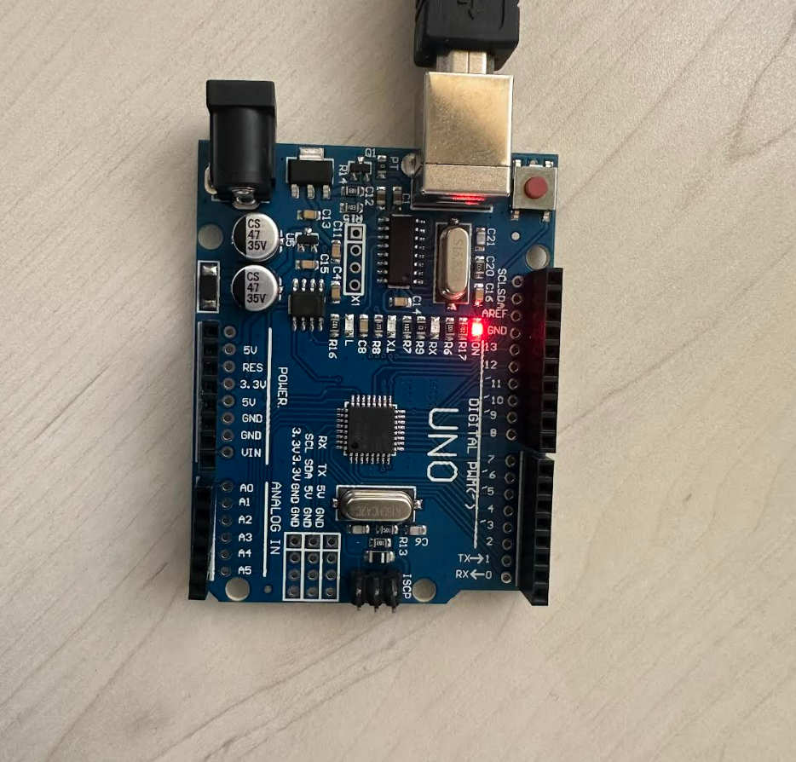 | 1 | 10,99€ | 10,99€
Sensor  Temperatura y Humedad (DHT) | 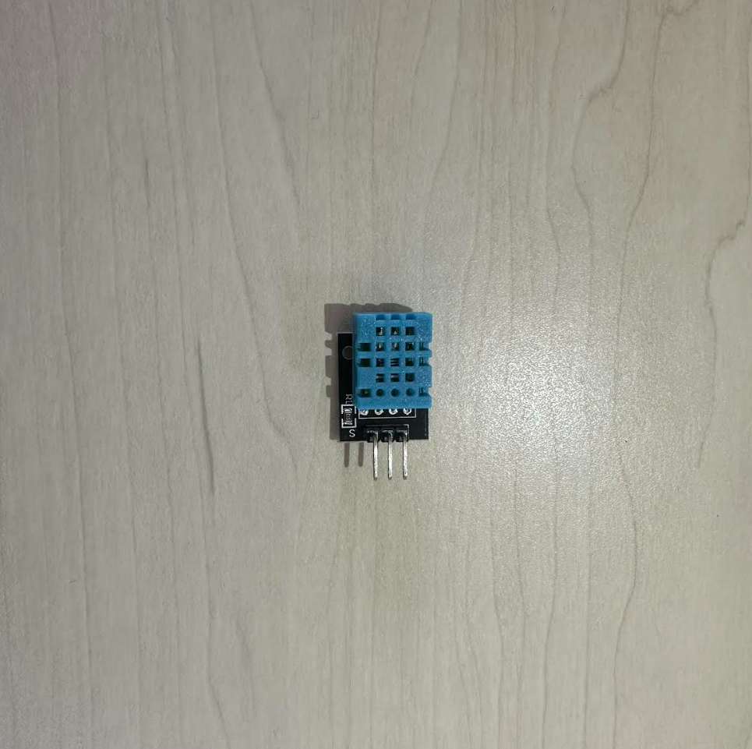 | 1 | 4,71€ | 4,71€
Imanes | 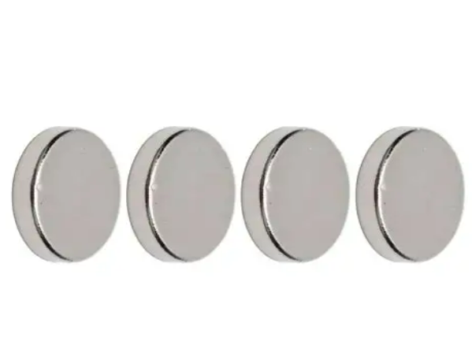 | 4 | 0,07€ | 0,28€
Velcro | 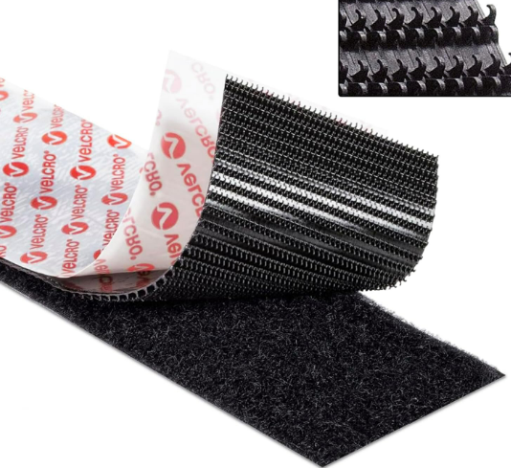 | 1 | 0,85€ | 0,85€
Lector código barras | 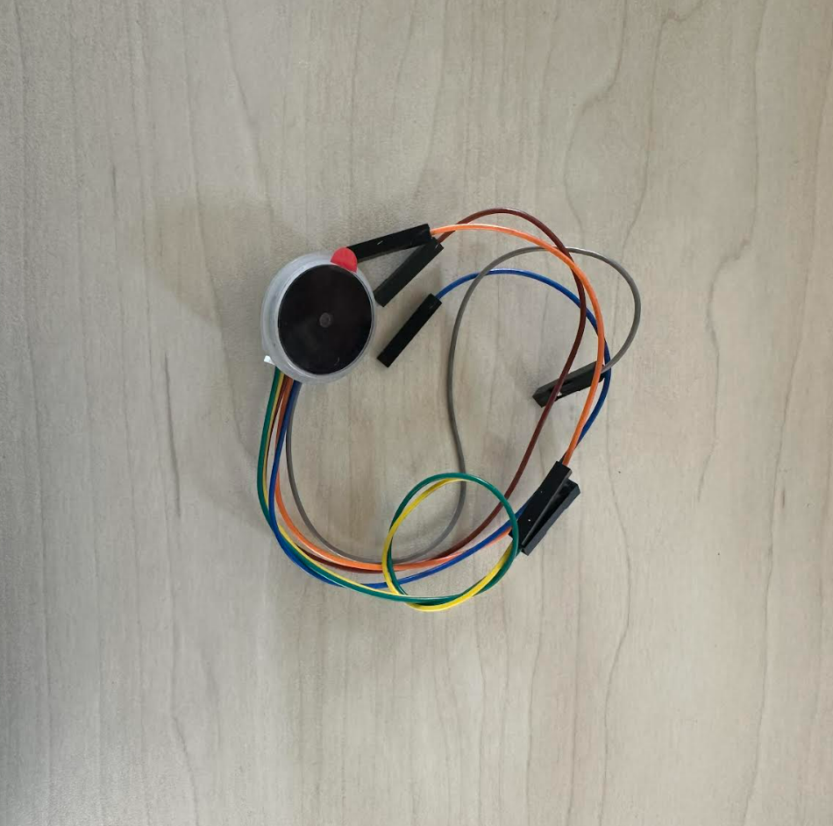 | 1 | 35,99€ | 35,99€
Buzzer | 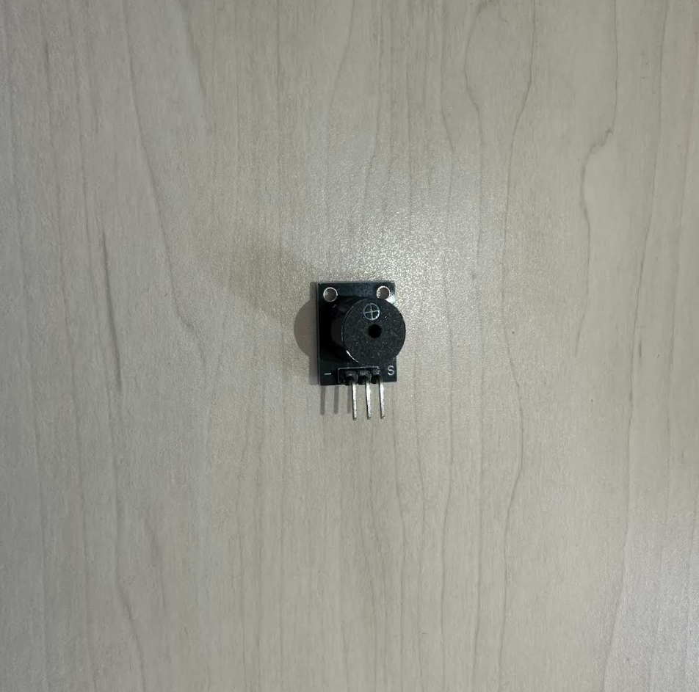 | 1 | 1,75€ | 1,75€
LED | 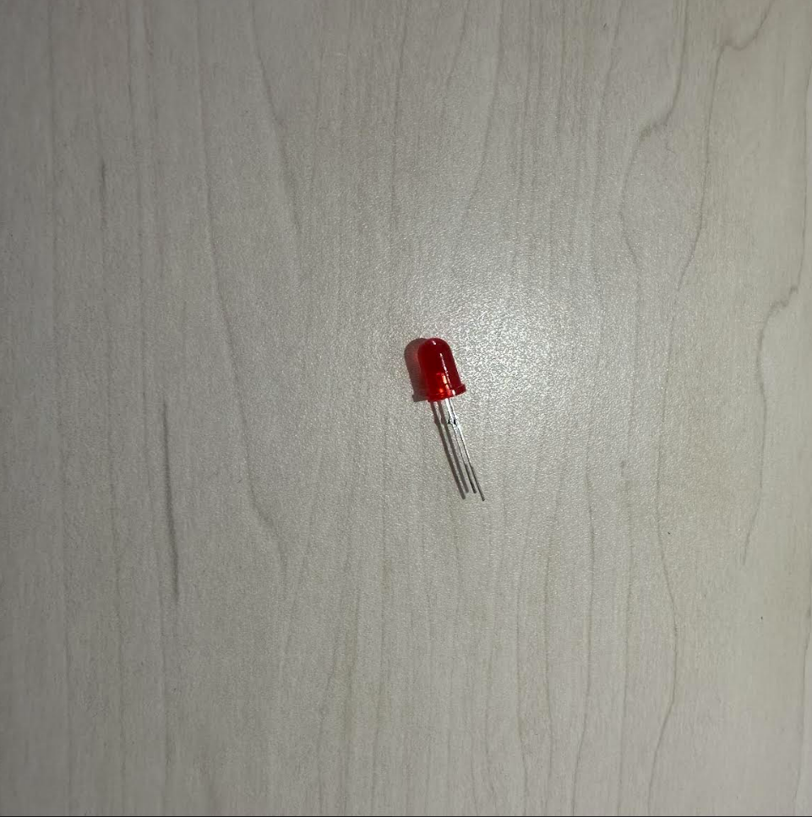 | 1 | 0,08€ | 0,08€
Interruptor | 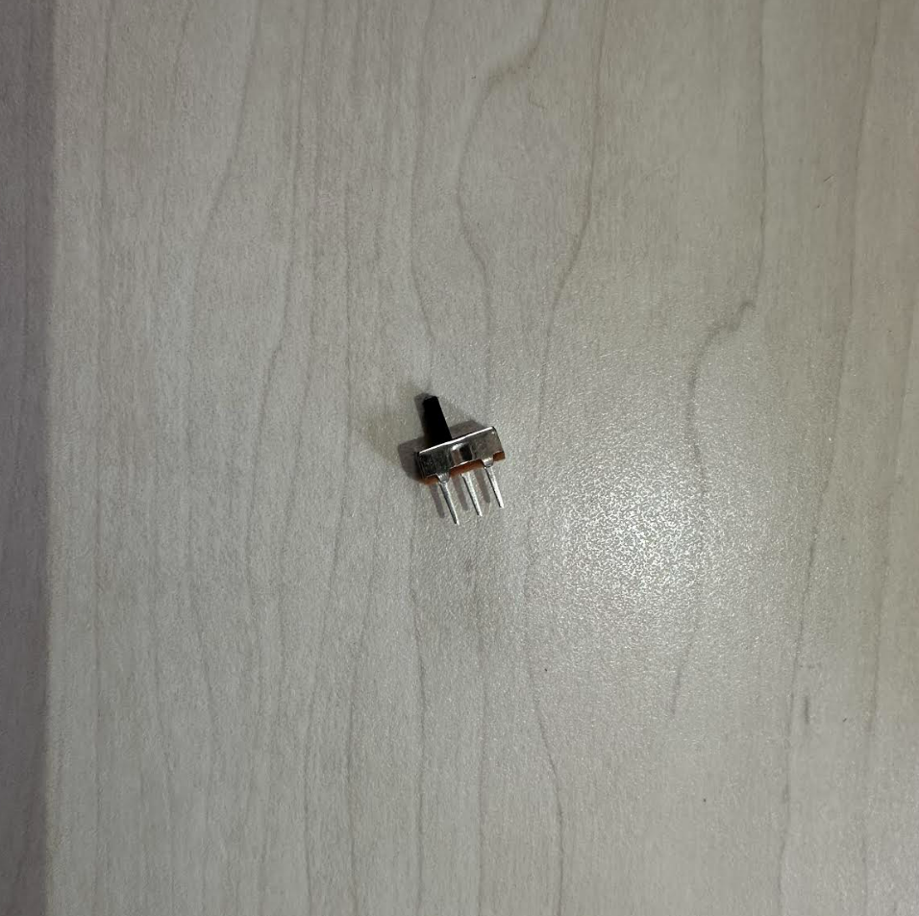 | 1 | 0,03€ | 0,03€
Cables y protoboard | 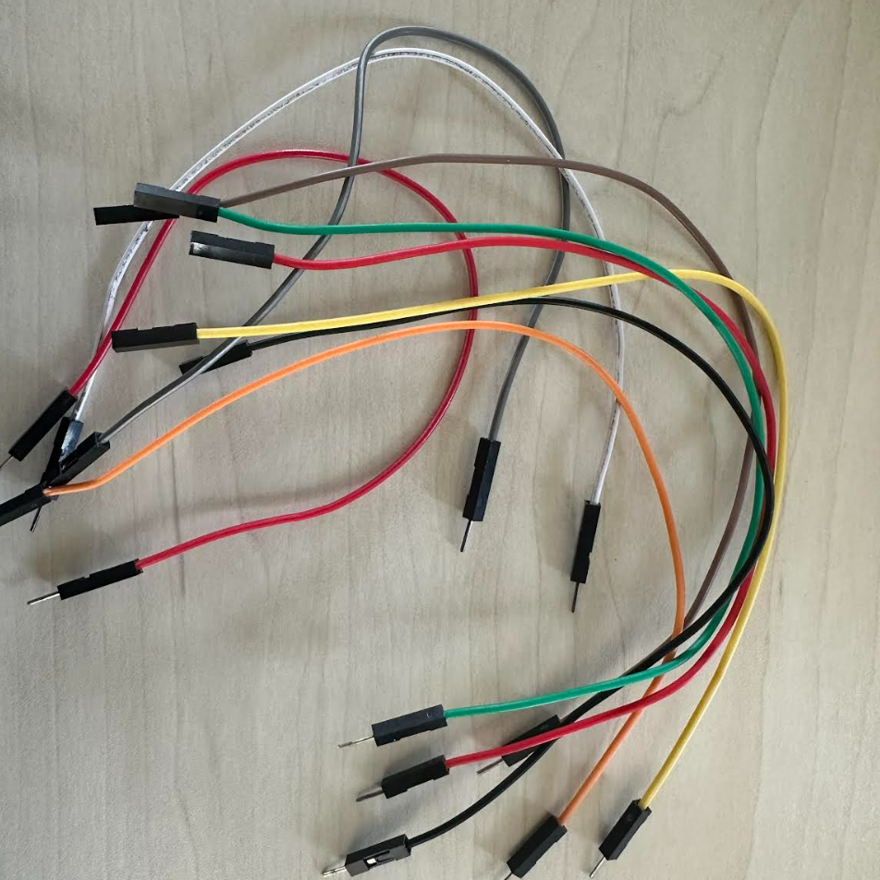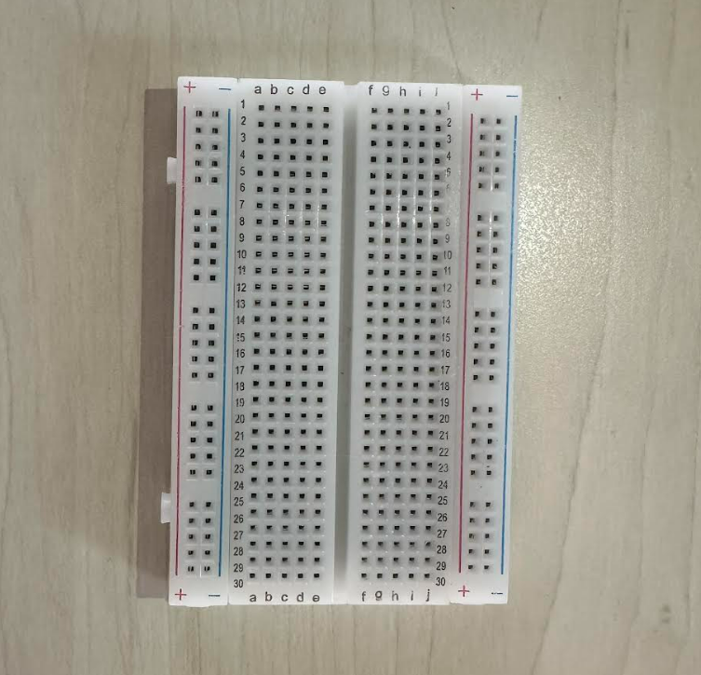 | 1 | 3,26€ | 3,26€
Total |  |  |  | 57,94€

13. CONCLUSIONES Y TRABAJO FUTURO

El desarrollo del proyecto PharmaControl Systems ha culminado con la materialización exitosa de un prototipo electrónico completamente funcional, diseñado expresamente para solventar la criticidad ligada a la conservación de medicamentos sensibles (como insulinas y vacunas) en entornos hospitalarios y farmacéuticos. A lo largo del período estipulado, se han consolidado hitos tecnológicos y de diseño de gran envergadura:

Monitoreo Ambiental Automatizado y Continuo: Se logró implementar un sistema de adquisición de datos en tiempo real mediante el sensor digital DHT-11, programado para capturar lecturas de temperatura y humedad con una frecuencia constante de 2 segundos. El algoritmo procesa variaciones térmicas (rango de 0 a 50 °C) y de humedad relativa, contrastándolas de forma inmediata con los rangos paramétricos previamente definidos por el usuario para cada fármaco.

Mitigación de Falsas Alarmas y Alertas Robustas: Para dotar al sistema de fiabilidad operativa, se incorporó un algoritmo de validación temporal que requiere un registro continuado de anomalías durante un umbral de 5 segundos antes de disparar la alarma. La activación de los actuadores (un diodo LED de advertencia visual y un buzzer pasivo piezoeléctrico de alerta sonora >60 dB) responde fielmente a los requerimientos de usabilidad hospitalaria , incluyendo además un interruptor deslizante físico que permite el silenciamiento manual del zumbador para evitar molestias acústicas prolongadas mientras se solventa la desviación térmica.
Trazabilidad Integral y Gestión de Inventario: Se integró un módulo escáner de códigos de barras de la firma Waveshare mediante interfaz UART (a 9600 baudios). Este componente habilita la decodificación en tiempo real y la identificación inequívoca del producto , enlazándose con una interfaz gráfica nativa desarrollada en Python (Flet) y una base de datos SQL (BDHospi). A través de este software, se automatizó el cálculo preciso de los días restantes hasta la fecha de caducidad del fármaco tras el escaneo.

Estructuración Física Profesional (SolidWorks e Impresión 3D): Mediante el software CAD SolidWorks, se concibió una carcasa protectora compuesta por cuatro piezas independientes impresas en 3D (material blanco) en las instalaciones de la universidad. El chasis cumple la función crítica de actuar como soporte y almacén fijo del circuito impreso y las conexiones de la protoboard, mitigando riesgos de desconexión fortuita y subsanando la holgura del interruptor mediante una pieza de alargue fabricada a medida.

Pese a que el prototipo cumple rigurosamente con los criterios de aceptación establecidos, la fase de evaluación técnica ha puesto de manifiesto áreas de oportunidad esenciales para transformar el prototipo actual en un producto de categoría comercial o industrial.
A pesar de las limitaciones lógicas de una primera versión de laboratorio —fácilmente subsanables mediante la transición hacia sensores de grado médico y hardware con conectividad IoT, el chasis optimizado en SolidWorks y la interfaz de usuario en Python consolidan una base sólida, compacta y profesional. En definitiva, este trabajo sienta las bases para una solución escalable y conectada que responde de manera fiel a las estrictas exigencias normativas de la AEMPS y la OMS, garantizando el mantenimiento de la cadena de frío y, por consiguiente, la seguridad del paciente y la eficacia de los tratamientos médicos. El prototipo desarrollado no solo cumple con el objetivo de monitorizar con precisión la temperatura y la humedad en tiempo real, sino que añade capas de valor indispensables mediante la integración del lector de códigos de barras para el control automático de caducidades y un algoritmo de mitigación de falsas alarmas.

14. BIBLIOGRAFÍA Y REFERENCIAS
[1] Agencia Española de Medicamentos y Productos Sanitarios. (s.f.-a). Aplicación de las limitaciones de temperatura en las instalaciones que fabrican o almacenan medicamentos. Ministerio de Sanidad, Gobierno de España. Aplicación de las limitaciones de temperatura en las instalaciones que fabrican o almacenan medicamentos | AEMPS

[2] Agencia Española de Medicamentos y Productos Sanitarios. (s.f.-b). Medicamentos de uso humano. Ministerio de Sanidad, Gobierno de España. TRS 1025 - Annex 7: Good storage and distribution practices for medical products

[3] Agencia Española de Medicamentos y Productos Sanitarios. (2019). Memoria de actividades de la AEMPS 2018. Ministerio de Sanidad, Consumo y Bienestar Social, Gobierno de España. Medicamentos Uso Humano | AEMPS

[4] Jefatura del Estado. (2015). Real Decreto Legislativo 1/2015, de 24 de julio, por el que se aprueba el texto refundido de la Ley de garantías y uso racional de los medicamentos y productos sanitarios (Sección de Inspección y Control de Medicamentos de Uso Humano y Veterinario). Boletín Oficial del Estado, (177). INSPECCIÓN Y CONTROL DE MEDICAMENTOS DE USO HUMANO Y VETERINARIO

[5] World Health Organization. (2020). WHO expert committee on specifications for pharmaceutical preparations: Fifty-fourth report (WHO Technical Report Series, No. 1025). Annex 7: Good storage and distribution practices for medical products. World Health Organization. Memoria de actividades de la AEMPS 2018

15. ANNEXOS
CODIGO PYTHON:
"""
Pharma Control – Flet edition
Adaptado al esquema SQL hospi: tablas, triggers, procedimientos y flujo de datos exactos.

FLUJO CLAVE (del trigger procesar_registro_entrada):
- INSERT en registro_entrada → trigger hace TODO (medicamento, caducidad, stock, historial)
- temperatura_ambiente/humedad_ambiente pueden ser NULL → el trigger solo llama a
registrar_medicion_espacio si no son NULL
- id_config puede ser NULL → el trigger usa el espacio seleccionado (seleccionada=TRUE)
- Si el medicamento ya existe → UPDATE (no INSERT duplicado)
- La validación de compatibilidad ocurre en MySQL, no en Python

Requiere: flet==0.85.0, mysql-connector-python, pyserial
"""

import asyncio
import queue
import re
import threading
import time
from datetime import datetime

import flet as ft
import mysql.connector
import serial
import serial.tools.list_ports
from mysql.connector import Error

DB_CONFIG = {
"host": "localhost",
"user": "root",
"password": "1234",
"database": "hospi",
}

REFRESH_MS = 5000
SERIAL_BAUD = 9600

# Paleta dark medical
C_BG = "#0d1117"
C_SURFACE = "#161b22"
C_SURFACE2 = "#21262d"
C_BORDER = "#30363d"
C_ACCENT = "#3b82f6"
C_ACCENT2 = "#1d4ed8"
C_TEXT = "#e6edf3"
C_MUTED = "#8b949e"
C_OK = "#22c55e"
C_WARN = "#f59e0b"
C_ERR = "#ef4444"
C_INFO = "#38bdf8"

THEMES = {
"dark": {
"bg": "#0d1117", "surface": "#161b22", "surface2": "#21262d",
"border": "#30363d", "accent": "#3b82f6", "accent2": "#1d4ed8",
"text": "#e6edf3", "muted": "#8b949e",
},
"light": {
"bg": "#f4f7fb", "surface": "#ffffff", "surface2": "#eef3f8",
"border": "#d6dee8", "accent": "#2563eb", "accent2": "#1d4ed8",
"text": "#111827", "muted": "#64748b",
},
}

def set_palette(mode="dark"):
"""Actualiza la paleta global usada por los widgets nuevos y por los refrescos de tablas."""
global C_BG, C_SURFACE, C_SURFACE2, C_BORDER, C_ACCENT, C_ACCENT2, C_TEXT, C_MUTED
pal = THEMES[mode]
C_BG, C_SURFACE, C_SURFACE2 = pal["bg"], pal["surface"], pal["surface2"]
C_BORDER, C_ACCENT, C_ACCENT2 = pal["border"], pal["accent"], pal["accent2"]
C_TEXT, C_MUTED = pal["text"], pal["muted"]

def conectar_mysql():
return mysql.connector.connect(**DB_CONFIG)

def texto_error_mysql(error):
"""Formatea errores MySQL de forma legible."""
if isinstance(error, Error):
msg = getattr(error, "msg", None) or str(error)
return msg
return str(error)

def ejecutar_query(query, params=None, fetch=False):
"""Ejecuta una query y opcionalmente devuelve filas."""
conn = None
try:
conn = conectar_mysql()
cur = conn.cursor()
cur.execute(query, params or ())
rows = cur.fetchall() if fetch else None
conn.commit()
return rows or []
finally:
if conn and conn.is_connected():
conn.close()

def ejecutar_procedure(nombre, params=()):
"""
Ejecuta un procedimiento almacenado.
Consume todos los result sets para evitar 'Commands out of sync'.
"""
conn = None
try:
print(f"[DEBUG ejecutar_procedure] Llamando {nombre} con params {params}")
conn = conectar_mysql()
cur = conn.cursor()
cur.callproc(nombre, params)
for _ in cur.stored_results():
pass
conn.commit()
print(f"[DEBUG ejecutar_procedure] ✓ {nombre} ejecutado OK")
except Exception as ex:
print(f"[DEBUG ejecutar_procedure] ✗ ERROR en {nombre}: {ex}")
raise
finally:
if conn and conn.is_connected():
conn.close()

def get_config_activa():
"""
Devuelve (id_config, nombre_espacio) del espacio marcado como seleccionado,
o None si no hay ninguno.
"""
rows = ejecutar_query(
"SELECT id_config, nombre_espacio "
"FROM configuracion_espacio WHERE seleccionada = TRUE LIMIT 1",
fetch=True,
)
return rows[0] if rows else None

def buscar_arduino():
"""Escanea puertos COM y conecta al primer Arduino encontrado."""
try:
for p in serial.tools.list_ports.comports():
desc = (p.description or "").upper()
if any(k in desc for k in ("ARDUINO", "USB SERIAL", "CH340")):
try:
ser = serial.Serial(p.device, SERIAL_BAUD, timeout=0.1)
time.sleep(2)
return ser
except Exception:
continue
except Exception:
pass
return None

def parsear_id_barcode(linea):
"""
Detecta códigos de barras recibidos por Serial.

Acepta como la misma ID:
- ID:8800141005689
- 8800141005689

Devuelve siempre el código limpio, sin el prefijo ID:, o None si la línea
no corresponde a un código de barras.
"""
if not linea:
return None

linea = linea.strip()
if not linea:
return None

if linea.upper().startswith("DATA:"):
return None

if linea.upper().startswith("ID:"):
codigo = linea[3:].strip()
return codigo if codigo else None

if re.fullmatch(r"[0-9A-Za-z_-]{4,}", linea):
return linea

return None

def parsear_sensor(linea):
"""
Parsea líneas del Arduino con formatos aceptados:

DATA:21.00,50.00
@21.00/50.00

Devuelve (temp_float, hum_float) o None.
"""
if not linea:
return None

linea = linea.strip()

if not linea:
return None

try:
if linea.upper().startswith("DATA:"):
payload = linea[5:].strip()
temp_txt, hum_txt = payload.split(",", 1)
return float(temp_txt.strip()), float(hum_txt.strip())

if linea.startswith("@"):
payload = linea[1:].strip()
temp_txt, hum_txt = payload.split("/", 1)
return float(temp_txt.strip()), float(hum_txt.strip())

return None

except (ValueError, TypeError):
return None

def mk_field(label, hint="", width=200):
"""Devuelve (Column-label+field, TextField). El TF se usa directamente."""
tf = ft.TextField(
hint_text=hint,
width=width,
height=40,
text_size=13,
border_color=C_BORDER,
focused_border_color=C_ACCENT,
bgcolor=C_SURFACE2,
color=C_TEXT,
cursor_color=C_ACCENT,
content_padding=ft.Padding(left=10, top=6, right=10, bottom=6),
)
return ft.Column(
[ft.Text(label, size=11, color=C_MUTED, weight=ft.FontWeight.W_500), tf],
spacing=4,
), tf

def mk_btn(texto, on_click, icon=None, color=C_ACCENT):
partes = []
if icon:
partes.append(ft.Icon(icon, size=15, color="#ffffff"))
partes.append(ft.Text(texto, color="#ffffff", size=13))
return ft.Button(
content=ft.Row(partes, spacing=6, tight=True),
on_click=on_click,
style=ft.ButtonStyle(
bgcolor={"": color, "hovered": C_ACCENT2},
shape=ft.RoundedRectangleBorder(radius=6),
padding=ft.Padding(left=16, top=10, right=16, bottom=10),
),
)

def mk_btn2(texto, on_click, icon=None):
partes = []
if icon:
partes.append(ft.Icon(icon, size=15, color=C_TEXT))
partes.append(ft.Text(texto, color=C_TEXT, size=13))
return ft.Button(
content=ft.Row(partes, spacing=6, tight=True),
on_click=on_click,
style=ft.ButtonStyle(
bgcolor={"": "transparent"},
side={"": ft.BorderSide(1, C_BORDER)},
shape=ft.RoundedRectangleBorder(radius=6),
padding=ft.Padding(left=14, top=10, right=14, bottom=10),
),
)

def mk_section(titulo, contenido):
return ft.Container(
content=ft.Column([
ft.Row([
ft.Container(width=3, height=18, bgcolor=C_ACCENT, border_radius=2),
ft.Text(titulo, size=13, weight=ft.FontWeight.W_600, color=C_TEXT),
], spacing=8),
ft.Container(height=1, bgcolor=C_BORDER),
contenido,
], spacing=10),
bgcolor=C_SURFACE, border_radius=8, padding=16,
border=ft.Border.all(1, C_BORDER),
)

def mk_table(columnas):
"""Devuelve (Container-scroll, DataTable). Sin ft.Ref — objetos directos."""
dt = ft.DataTable(
columns=[
ft.DataColumn(ft.Text(c, size=11, weight=ft.FontWeight.W_600, color=C_MUTED))
for c in columnas
],
rows=[],
border=ft.Border.all(1, C_BORDER),
border_radius=6,
heading_row_color=C_SURFACE2,
heading_row_height=36,
data_row_min_height=32,
data_row_max_height=40,
horizontal_lines=ft.BorderSide(1, C_BORDER),
column_spacing=16,
)
ct = ft.Container(
content=ft.Column(
[ft.Row([dt], scroll=ft.ScrollMode.AUTO)],
scroll=ft.ScrollMode.AUTO,
),
bgcolor=C_SURFACE, border_radius=8, padding=8, expand=True,
)
return ct, dt

_TAG_COLORS = {
"ok": ft.Colors.with_opacity(0.06, C_OK),
"aviso": ft.Colors.with_opacity(0.10, C_WARN),
"error": ft.Colors.with_opacity(0.10, C_ERR),
"info": ft.Colors.with_opacity(0.08, C_INFO),
}

def fill_table(dt, rows, tag_fn=None):
"""Rellena un DataTable directamente (sin Ref)."""
dt.rows.clear()
for row in rows:
tag = tag_fn(row) if tag_fn else None
color = _TAG_COLORS.get(tag)
dt.rows.append(ft.DataRow(
cells=[
ft.DataCell(ft.Text(
str(v) if v is not None else "—",
size=12, color=C_TEXT,
))
for v in row
],
color=color,
))

def sep_label(txt):
return ft.Text(txt, size=11, color=C_MUTED, weight=ft.FontWeight.W_500)

def mk_kpi_card(titulo, valor_control, subtitulo, icono, color=C_ACCENT):
"""Tarjeta pequeña para el resumen inicial."""
return ft.Container(
content=ft.Row([
ft.Container(
content=ft.Icon(icono, color=color, size=22),
width=44, height=44, alignment=ft.Alignment(0, 0),
bgcolor=ft.Colors.with_opacity(0.10, color),
border_radius=12,
),
ft.Column([
ft.Text(titulo, size=11, color=C_MUTED, weight=ft.FontWeight.W_600),
valor_control,
ft.Text(subtitulo, size=10, color=C_MUTED),
], spacing=1, expand=True),
], spacing=12),
bgcolor=C_SURFACE, border_radius=14, padding=16,
border=ft.Border.all(1, C_BORDER),
width=250,
)

def aplicar_tema_visual(page, modo_claro=False):
"""Aplica tema claro/oscuro a los controles ya creados.

No reconstruye la app: recorre los controles visibles, actualiza colores base
y deja que los refrescos de tablas regeneren filas con la paleta nueva.
"""
modo = "light" if modo_claro else "dark"
old_values = {v for pal in THEMES.values() for v in pal.values()}
old_bg = {THEMES["dark"]["bg"], THEMES["light"]["bg"]}
old_surface = {THEMES["dark"]["surface"], THEMES["light"]["surface"]}
old_surface2 = {THEMES["dark"]["surface2"], THEMES["light"]["surface2"]}
old_border = {THEMES["dark"]["border"], THEMES["light"]["border"]}
old_text = {THEMES["dark"]["text"], THEMES["light"]["text"]}
old_muted = {THEMES["dark"]["muted"], THEMES["light"]["muted"]}

set_palette(modo)
page.theme_mode = ft.ThemeMode.LIGHT if modo_claro else ft.ThemeMode.DARK
page.bgcolor = C_BG

def recolor(ctrl):

if isinstance(ctrl, ft.Text):
if ctrl.color in old_muted:
ctrl.color = C_MUTED
elif ctrl.color in old_text or ctrl.color in old_values:
ctrl.color = C_TEXT

if isinstance(ctrl, ft.TextField):
ctrl.bgcolor = C_SURFACE2
ctrl.border_color = C_BORDER
ctrl.focused_border_color = C_ACCENT
ctrl.color = C_TEXT
ctrl.cursor_color = C_ACCENT

if isinstance(ctrl, ft.Container):
if ctrl.bgcolor in old_bg:
ctrl.bgcolor = C_BG
elif ctrl.bgcolor in old_surface:
ctrl.bgcolor = C_SURFACE
elif ctrl.bgcolor in old_surface2:
ctrl.bgcolor = C_SURFACE2
if getattr(ctrl, "border", None):
ctrl.border = ft.Border.all(1, C_BORDER)

if isinstance(ctrl, ft.DataTable):
ctrl.border = ft.Border.all(1, C_BORDER)
ctrl.heading_row_color = C_SURFACE2
ctrl.horizontal_lines = ft.BorderSide(1, C_BORDER)
for col in ctrl.columns:
if isinstance(col.label, ft.Text):
col.label.color = C_MUTED
for row in ctrl.rows:
for cell in row.cells:
if isinstance(cell.content, ft.Text):
cell.content.color = C_TEXT

if isinstance(ctrl, ft.TabBar):
ctrl.indicator_color = C_ACCENT
ctrl.label_color = C_TEXT
ctrl.unselected_label_color = C_MUTED
ctrl.divider_color = C_BORDER

for attr in ("content", "controls", "tabs"):
child = getattr(ctrl, attr, None)
if isinstance(child, list):
for c in child:
recolor(c)
elif child is not None:
recolor(child)

for root in page.controls:
recolor(root)
page.update()

def main(page: ft.Page):
page.title = "Pharma Control"
page.theme_mode = ft.ThemeMode.DARK
page.bgcolor = C_BG
page.window.width = 1360
page.window.height = 860
page.window.min_width = 1100
page.window.min_height = 700
page.padding = 0
page.fonts = {"mono": "Courier New"}

arduino = None
continuar = threading.Event()
continuar.set()
serial_queue = queue.Queue()

lbl_status = ft.Text("Iniciando...", size=11, color=C_MUTED)
lbl_cfg_act = ft.Text("Sin espacio activo", size=11, color=C_WARN)

lbl_alarma = ft.Text("✓ ESTADO NORMAL", size=13,
weight=ft.FontWeight.W_700, color=C_OK)
badge_alarma = ft.Container(
content=lbl_alarma,
bgcolor=ft.Colors.with_opacity(0.10, C_OK),
border_radius=6,
padding=ft.Padding(left=16, top=8, right=16, bottom=8),
border=ft.Border.all(1, ft.Colors.with_opacity(0.3, C_OK)),
)

terminal_list = ft.ListView(
expand=True,
spacing=0,
auto_scroll=True,
padding=ft.Padding(left=12, top=8, right=12, bottom=8),
)

def terminal_add(line: str):
"""Añade una línea cruda al ListView del terminal."""
terminal_list.controls.append(
ft.Text(
line,
size=12,
color=C_OK,
font_family="mono",
selectable=True,
)
)
if len(terminal_list.controls) > 250:
terminal_list.controls.pop(0)

def terminal_clear():
terminal_list.controls.clear()

kpi_meds = ft.Text("—", size=25, weight=ft.FontWeight.W_700, color=C_TEXT)
kpi_stock = ft.Text("—", size=25, weight=ft.FontWeight.W_700, color=C_TEXT)
kpi_cad = ft.Text("—", size=25, weight=ft.FontWeight.W_700, color=C_TEXT)
kpi_inc = ft.Text("—", size=25, weight=ft.FontWeight.W_700, color=C_TEXT)
kpi_alertas = ft.Text("—", size=25, weight=ft.FontWeight.W_700, color=C_TEXT)

ct_meds, dt_meds = mk_table([
"ID med", "Espacio", "T min", "T max", "H min", "H max",
"Gracia (min)", "Stock", "Stock mín", "Caducidad", "Días", "Caducado", "Aviso",
])
c_mdel, f_mdel = mk_field("ID a eliminar *", "Ej: 1001", width=180)

ct_stock, dt_stock = mk_table([
"ID med", "Cantidad", "Stock mín", "Última actualización",
])
ct_cad, dt_cad = mk_table([
"ID med", "Fecha caducidad", "Días restantes", "Caducado", "Aviso", "Motivo",
])
ct_cfg, dt_cfg = mk_table([
"ID", "Nombre",
"T min esp", "T max esp", "H min esp", "H max esp",
"T min ctrl", "T max ctrl", "H min ctrl", "H max ctrl",
"Seleccionada",
])
ct_hamb, dt_hamb = mk_table([
"ID", "Espacio",
"T min ctrl", "T max ctrl", "T min hist", "T max hist",
"H min ctrl", "H max ctrl", "H min hist", "H max hist",
])
ct_iesp, dt_iesp = mk_table([
"ID", "ID esp", "Inicio", "Fin", "Dur. min",
"T inicio", "H inicio", "T fin", "H fin", "Motivo", "Estado",
])
ct_mamb, dt_mamb = mk_table([
"ID medición", "ID esp", "Espacio", "Temp (°C)", "Hum (%)", "Fecha",
])
ct_imed, dt_imed = mk_table([
"ID", "ID med", "ID esp", "Inicio", "Fin", "Dur (min)",
"T inicio", "H inicio", "Aviso", "Caducado", "Motivo", "Estado",
])
ct_alert, dt_alert = mk_table([
"Origen", "Tipo", "ID Med", "ID Espacio", "Mensaje", "Fecha",
])
ct_hlogs, dt_hlogs = mk_table([
"ID log", "ID med", "ID esp", "T min", "T max", "H min", "H max",
"Caducidad", "1ª inserción", "Última salida", "Cant.", "Estado", "Obs.",
])
ct_hmovs, dt_hmovs = mk_table([
"ID mov", "ID med", "Tipo", "Cantidad", "Fecha", "Observaciones",
])
ct_hmedc, dt_hmedc = mk_table([
"ID medición", "ID espacio", "Temperatura", "Humedad", "Fecha",
])
ct_hregs, dt_hregs = mk_table([
"ID reg", "ID med", "ID esp",
"Caducidad", "Cantidad",
"T min med", "T max med", "H min med", "H max med",
"Gracia (min)", "Fecha registro",
])
ct_dash_meds, dt_dash_meds = mk_table([
"ID med", "Espacio", "Stock", "Caducidad", "Días", "Estado",
])
ct_dash_alert, dt_dash_alert = mk_table([
"Tipo", "ID med", "ID esp", "Mensaje", "Fecha",
])
ct_dash_med, dt_dash_med = mk_table([
"Espacio", "Temp", "Hum", "Fecha",
])

c_mid, f_mid = mk_field("ID medicamento *", "Ej: 1001", width=180)
c_mcfg, f_mcfg = mk_field("ID espacio (opc.)", "vacío = activo", width=180)
c_mfecha, f_mfecha = mk_field("Fecha caducidad *", "YYYY-MM-DD", width=180)
c_mcant, f_mcant = mk_field("Cantidad *", "Ej: 50", width=130)
c_mtmin, f_mtmin = mk_field("T min med *", "°C", width=130)
c_mtmax, f_mtmax = mk_field("T max med *", "°C", width=130)
c_mhmin, f_mhmin = mk_field("H min med *", "%", width=130)
c_mhmax, f_mhmax = mk_field("H max med *", "%", width=130)
c_mgrac, f_mgrac = mk_field("Gracia (min)", "60", width=120)
f_mgrac.value = "60"

c_sid, f_sid = mk_field("ID medicamento *", "Ej: 1001", width=180)
c_scant, f_scant = mk_field("Cantidad *", "Ej: 20", width=130)
c_sfecha, f_sfecha = mk_field("Nueva caducidad *", "YYYY-MM-DD", width=200)

c_cid, f_cid = mk_field("ID medicamento *", "Ej: 1001", width=180)
c_cfecha, f_cfecha = mk_field("Nueva fecha *", "YYYY-MM-DD", width=200)

c_cnombre, f_cnombre = mk_field("Nombre espacio *", "", width=280)
c_ctmin, f_ctmin = mk_field("T min esp *", "°C", width=130)
c_ctmax, f_ctmax = mk_field("T max esp *", "°C", width=130)
c_chmin, f_chmin = mk_field("H min esp *", "%", width=130)
c_chmax, f_chmax = mk_field("H max esp *", "%", width=130)
c_cselid, f_cselid = mk_field("ID espacio", "Ej: 1", width=150)

def gv(tf):
"""Obtiene el valor de un TextField como string limpio."""
return (tf.value or "").strip()

def gv_float(tf):
"""Devuelve float o None si vacío."""
v = gv(tf)
return float(v) if v else None

def gv_int(tf, default=None):
"""Devuelve int o default si vacío."""
v = gv(tf)
return int(v) if v else default

def limpiar(*tfs):
for tf in tfs:
tf.value = ""
page.update()

def snack(msg, color=C_OK):
"""Muestra un aviso inferior. Flet 0.85 usa page.show_dialog()."""
page.show_dialog(
ft.SnackBar(
content=ft.Text(msg, color="#ffffff"),
bgcolor=ft.Colors.with_opacity(0.92, color),
duration=4000,
)
)
page.update()

def safe(fn):
"""Ejecuta fn capturando errores y mostrándolos en la status bar."""
try:
fn()
except Exception as ex:
lbl_status.value = f"Error: {texto_error_mysql(ex)}"
page.update()

def actualizar_label_cfg():
"""Actualiza el indicador del espacio activo en la barra superior."""
cfg = get_config_activa()
if cfg:
lbl_cfg_act.value = f"Espacio activo: [{cfg[0]}] {cfg[1]}"
lbl_cfg_act.color = C_OK
else:
lbl_cfg_act.value = "Sin espacio activo"
lbl_cfg_act.color = C_WARN
page.update()

def cambiar_tema(e):
aplicar_tema_visual(page, modo_claro=bool(e.control.value))
refrescar_todo()

sw_theme = ft.Switch(
label="Modo claro",
value=False,
on_change=cambiar_tema,
)

def guardar_med(e):
try:
id_med = gv_int(f_mid)
if not id_med:
raise ValueError("El ID del medicamento es obligatorio")

id_cfg = gv_int(f_mcfg)
fecha = gv(f_mfecha)
if not fecha:
raise ValueError("La fecha de caducidad es obligatoria")
datetime.strptime(fecha, "%Y-%m-%d")

cant = gv_int(f_mcant)
if not cant or cant <= 0:
raise ValueError("La cantidad debe ser mayor que 0")

tmin = gv_float(f_mtmin)
tmax = gv_float(f_mtmax)
hmin = gv_float(f_mhmin)
hmax = gv_float(f_mhmax)

if None in (tmin, tmax, hmin, hmax):
raise ValueError("Los rangos de temperatura y humedad son obligatorios")
if tmin >= tmax:
raise ValueError("T min debe ser menor que T max")
if hmin >= hmax:
raise ValueError("H min debe ser menor que H max")

gracia = gv_int(f_mgrac, default=60)

t_amb = None
h_amb = None

ejecutar_query(
"INSERT INTO registro_entrada "
"(id_med, id_config, temperatura_ambiente, humedad_ambiente, "
"fecha_caducidad, cantidad, "
"temp_min_med, temp_max_med, hum_min_med, hum_max_med, "
"tiempo_gracia_minutos) "
"VALUES (%s, %s, %s, %s, %s, %s, %s, %s, %s, %s, %s)",
(id_med, id_cfg, t_amb, h_amb,
fecha, cant,
tmin, tmax, hmin, hmax,
gracia),
)

rechazo = ejecutar_query(
"SELECT tipo_alerta, mensaje FROM alertas "
"WHERE id_med = %s "
"AND tipo_alerta IN ("
" 'MEDICAMENTO NO PERMITIDO','CANTIDAD INVALIDA',"
" 'ERROR CONFIGURACION','ERROR ESPACIO'"
") ORDER BY fecha DESC LIMIT 1",
(id_med,), fetch=True,
)
ts = datetime.now().strftime("%H:%M:%S")
if rechazo:
terminal_add(f"[{ts}] ⚠ MED {id_med} — rechazado por BD: {rechazo[0][1]}")
snack(f"⚠ Entrada registrada pero rechazada por MySQL:\n{rechazo[0][1]}", C_WARN)
else:
terminal_add(f"[{ts}] ✓ MED {id_med} registrado — cant: {cant} cad: {fecha} T:[{tmin},{tmax}] H:[{hmin},{hmax}]")
snack("✓ Medicamento registrado correctamente")

limpiar(f_mid, f_mcfg, f_mfecha, f_mcant,
f_mtmin, f_mtmax, f_mhmin, f_mhmax)
f_mgrac.value = "60"
refrescar_todo()

except Exception as ex:
ts = datetime.now().strftime("%H:%M:%S")
terminal_add(f"[{ts}] ✗ MED — error al registrar: {texto_error_mysql(ex)}")
snack(f"✗ {texto_error_mysql(ex)}", C_ERR)

def eliminar_med(e):
try:
id_med = gv_int(f_mdel)
if not id_med:
raise ValueError("El ID del medicamento es obligatorio")

existe = ejecutar_query(
"SELECT COUNT(*) FROM medicamentos WHERE id_med = %s",
(id_med,), fetch=True,
)
if not existe or existe[0][0] == 0:
raise ValueError(f"No existe ningún medicamento con ID {id_med}")

ejecutar_query(
"DELETE FROM medicamentos WHERE id_med = %s",
(id_med,),
)

ts = datetime.now().strftime("%H:%M:%S")
terminal_add(f"[{ts}] 🗑 MED {id_med} eliminado — caducidades y stock borrados en cascade")
snack(f"✓ Medicamento {id_med} eliminado correctamente")
limpiar(f_mdel)
refrescar_todo()

except Exception as ex:
ts = datetime.now().strftime("%H:%M:%S")
terminal_add(f"[{ts}] ✗ MED — error al eliminar: {texto_error_mysql(ex)}")
snack(f"✗ {texto_error_mysql(ex)}", C_ERR)

def cargar_meds():
rows = ejecutar_query(
"SELECT m.id_med, ce.nombre_espacio, "
"m.temp_min, m.temp_max, m.hum_min, m.hum_max, "
"m.tiempo_gracia_minutos, "
"s.cantidad, s.stock_min, "
"c.fecha_caducidad, c.dias_restantes, "
"IF(c.caducado,'Sí','No'), IF(c.aviso_caducidad,'Sí','No') "
"FROM medicamentos m "
"LEFT JOIN configuracion_espacio ce ON m.id_config = ce.id_config "
"LEFT JOIN stock s ON m.id_med = s.id_med "
"LEFT JOIN caducidades c ON m.id_med = c.id_med "
"ORDER BY m.id_med",
fetch=True,
)
fill_table(dt_meds, rows,
lambda r: "error" if r[11] == "Sí"
else ("aviso" if r[12] == "Sí" else "ok"))
page.update()

def reponer(e):
try:
id_med = gv_int(f_sid)
if not id_med:
raise ValueError("ID medicamento obligatorio")
cant = gv_int(f_scant)
if not cant or cant <= 0:
raise ValueError("Cantidad debe ser > 0")
fecha = gv(f_sfecha)
if not fecha:
raise ValueError("Fecha de caducidad obligatoria para reposición")
datetime.strptime(fecha, "%Y-%m-%d")

ejecutar_procedure("reponer_stock", (id_med, cant, fecha))
ts = datetime.now().strftime("%H:%M:%S")
terminal_add(f"[{ts}] ✓ STOCK — reposición MED {id_med}: +{cant} uds nueva cad: {fecha}")
snack("✓ Stock repuesto correctamente")
limpiar(f_sid, f_scant, f_sfecha)
refrescar_todo()
except Exception as ex:
ts = datetime.now().strftime("%H:%M:%S")
terminal_add(f"[{ts}] ✗ STOCK — error reposición MED {id_med}: {texto_error_mysql(ex)}")
snack(f"✗ {texto_error_mysql(ex)}", C_ERR)

def retirar(e):
try:
id_med = gv_int(f_sid)
if not id_med:
raise ValueError("ID medicamento obligatorio")
cant = gv_int(f_scant)
if not cant or cant <= 0:
raise ValueError("Cantidad debe ser > 0")

ejecutar_procedure("retirar_stock", (id_med, cant))
ts = datetime.now().strftime("%H:%M:%S")
terminal_add(f"[{ts}] ✓ STOCK — retirada MED {id_med}: -{cant} uds")
snack("✓ Stock retirado correctamente")
limpiar(f_sid, f_scant, f_sfecha)
refrescar_todo()
except Exception as ex:
ts = datetime.now().strftime("%H:%M:%S")
terminal_add(f"[{ts}] ✗ STOCK — error retirada MED {id_med}: {texto_error_mysql(ex)}")
snack(f"✗ {texto_error_mysql(ex)}", C_ERR)

def cargar_stock():
rows = ejecutar_query(
"SELECT id_med, cantidad, stock_min, ultima_actualizacion "
"FROM stock ORDER BY id_med",
fetch=True,
)
fill_table(dt_stock, rows,
lambda r: "aviso" if (r[1] or 0) <= (r[2] or 0) else "ok")
page.update()

def act_caducidad(e):
try:
id_med = gv_int(f_cid)
if not id_med:
raise ValueError("ID medicamento obligatorio")
fecha = gv(f_cfecha)
if not fecha:
raise ValueError("Fecha obligatoria")
datetime.strptime(fecha, "%Y-%m-%d")

ejecutar_procedure("actualizar_caducidad", (id_med, fecha))
ts = datetime.now().strftime("%H:%M:%S")
terminal_add(f"[{ts}] ✓ CAD — MED {id_med}: nueva caducidad {fecha}")
snack("✓ Fecha de caducidad actualizada")
limpiar(f_cid, f_cfecha)
refrescar_todo()
except Exception as ex:
ts = datetime.now().strftime("%H:%M:%S")
terminal_add(f"[{ts}] ✗ CAD — error MED {id_med}: {texto_error_mysql(ex)}")
snack(f"✗ {texto_error_mysql(ex)}", C_ERR)

def cargar_cad():
rows = ejecutar_query(
"SELECT id_med, fecha_caducidad, dias_restantes, "
"IF(caducado,'Sí','No'), IF(aviso_caducidad,'Sí','No'), motivo_caducidad "
"FROM caducidades ORDER BY dias_restantes ASC",
fetch=True,
)
fill_table(dt_cad, rows,
lambda r: "error" if r[3] == "Sí"
else ("aviso" if r[4] == "Sí" else "ok"))
page.update()

def guardar_cfg(seleccionar=False):
try:
nombre = gv(f_cnombre)
if not nombre:
raise ValueError("El nombre del espacio es obligatorio")
tmin = gv_float(f_ctmin)
tmax = gv_float(f_ctmax)
hmin = gv_float(f_chmin)
hmax = gv_float(f_chmax)
if None in (tmin, tmax, hmin, hmax):
raise ValueError("Todos los rangos son obligatorios")
if tmin >= tmax:
raise ValueError("T min debe ser < T max")
if hmin >= hmax:
raise ValueError("H min debe ser < H max")

conn = conectar_mysql()
try:
cur = conn.cursor()
cur.execute(
"INSERT INTO configuracion_espacio "
"(nombre_espacio, "
"temp_min_espacio, temp_max_espacio, "
"hum_min_espacio, hum_max_espacio, "
"temp_min_control, temp_max_control, "
"hum_min_control, hum_max_control, "
"seleccionada) "
"VALUES (%s,%s,%s,%s,%s,%s,%s,%s,%s,FALSE)",
(nombre, tmin, tmax, hmin, hmax,
tmin, tmax, hmin, hmax),
)
id_cfg = cur.lastrowid
conn.commit()
finally:
if conn and conn.is_connected():
conn.close()

if seleccionar:
ejecutar_procedure("seleccionar_configuracion", (id_cfg,))
ts = datetime.now().strftime("%H:%M:%S")
terminal_add(f"[{ts}] ✓ ESP — creado y activado '{nombre}' (ID {id_cfg}) T:[{tmin},{tmax}] H:[{hmin},{hmax}]")
snack(f"✓ Espacio guardado y seleccionado (ID {id_cfg})")
else:
ts = datetime.now().strftime("%H:%M:%S")
terminal_add(f"[{ts}] ✓ ESP — creado '{nombre}' (ID {id_cfg}) T:[{tmin},{tmax}] H:[{hmin},{hmax}]")
snack(f"✓ Espacio guardado (ID {id_cfg})")

limpiar(f_cnombre, f_ctmin, f_ctmax, f_chmin, f_chmax)
cargar_cfg_tabla()
actualizar_label_cfg()
enviar_rangos_arduino()

except Exception as ex:
ts = datetime.now().strftime("%H:%M:%S")
terminal_add(f"[{ts}] ✗ ESP — error al guardar espacio: {texto_error_mysql(ex)}")
snack(f"✗ {texto_error_mysql(ex)}", C_ERR)

def sel_cfg_manual(e):
try:
id_cfg = gv_int(f_cselid)
if not id_cfg:
raise ValueError("Introduce un ID de espacio válido")
ejecutar_procedure("seleccionar_configuracion", (id_cfg,))
ts = datetime.now().strftime("%H:%M:%S")
terminal_add(f"[{ts}] ✓ ESP — espacio ID {id_cfg} activado como activo")
snack(f"✓ Espacio {id_cfg} seleccionado como activo")
limpiar(f_cselid)
cargar_cfg_tabla()
actualizar_label_cfg()
enviar_rangos_arduino()
except Exception as ex:
ts = datetime.now().strftime("%H:%M:%S")
terminal_add(f"[{ts}] ✗ ESP — error al activar espacio {id_cfg}: {texto_error_mysql(ex)}")
snack(f"✗ {texto_error_mysql(ex)}", C_ERR)

def cargar_cfg_tabla():
rows = ejecutar_query(
"SELECT id_config, nombre_espacio, "
"temp_min_espacio, temp_max_espacio, hum_min_espacio, hum_max_espacio, "
"temp_min_control, temp_max_control, hum_min_control, hum_max_control, "
"IF(seleccionada,'Sí','No') "
"FROM configuracion_espacio ORDER BY id_config",
fetch=True,
)
fill_table(dt_cfg, rows, lambda r: "info" if r[10] == "Sí" else None)
page.update()

def cargar_ambiente():
rows = ejecutar_query(
"SELECT ce.id_config, ce.nombre_espacio, "
"ce.temp_min_control, ce.temp_max_control, "
"he.temp_min_hist, he.temp_max_hist, "
"ce.hum_min_control, ce.hum_max_control, "
"he.hum_min_hist, he.hum_max_hist "
"FROM configuracion_espacio ce "
"LEFT JOIN historial_espacio he ON ce.id_config = he.id_config "
"ORDER BY ce.id_config",
fetch=True,
)
fill_table(dt_hamb, rows)

inc = ejecutar_query(
"SELECT id_incidencia, id_config, fecha_inicio, fecha_fin, "
"duracion_minutos, temperatura_inicio, humedad_inicio, "
"temperatura_fin, humedad_fin, motivo, estado "
"FROM incidencias_espacio ORDER BY fecha_inicio DESC LIMIT 200",
fetch=True,
)
fill_table(dt_iesp, inc, lambda r: "error" if r[10] == "ABIERTA" else "ok")

med = ejecutar_query(
"SELECT me.id_medicion, me.id_config, ce.nombre_espacio, "
"me.temperatura, me.humedad, me.fecha_medicion "
"FROM mediciones_espacio me "
"LEFT JOIN configuracion_espacio ce ON me.id_config = ce.id_config "
"ORDER BY me.fecha_medicion DESC LIMIT 200",
fetch=True,
)
fill_table(dt_mamb, med)

im = ejecutar_query(
"SELECT id_incidencia_med, id_med, id_config, "
"fecha_inicio, fecha_fin, duracion_minutos, "
"temperatura_inicio, humedad_inicio, "
"IF(aviso_emitido,'Sí','No'), "
"IF(caducado_por_incidencia,'Sí','No'), "
"motivo, estado "
"FROM incidencias_medicamento "
"ORDER BY fecha_inicio DESC LIMIT 300",
fetch=True,
)
fill_table(dt_imed, im,
lambda r: "error" if r[11] == "ABIERTA" or r[9] == "Sí"
else ("aviso" if r[8] == "Sí" else "ok"))
page.update()

def cargar_alertas():
alertas = ejecutar_query(
"SELECT 'ALERTA', tipo_alerta, id_med, id_config, mensaje, fecha "
"FROM alertas ORDER BY fecha DESC",
fetch=True,
)
inc_esp = ejecutar_query(
"SELECT 'INCIDENCIA ESPACIO', estado, NULL, id_config, motivo, fecha_inicio "
"FROM incidencias_espacio WHERE estado = 'ABIERTA' "
"ORDER BY fecha_inicio DESC",
fetch=True,
)
inc_med = ejecutar_query(
"SELECT 'INCIDENCIA MEDICAMENTO', estado, id_med, id_config, motivo, fecha_inicio "
"FROM incidencias_medicamento WHERE estado = 'ABIERTA' "
"ORDER BY fecha_inicio DESC",
fetch=True,
)

total = list(inc_esp) + list(inc_med) + list(alertas)

def tag_a(r):
origen, tipo = r[0], r[1]
if origen in ("INCIDENCIA ESPACIO", "INCIDENCIA MEDICAMENTO"):
return "error"
if tipo in ("CADUCADO", "SIN STOCK", "MEDICAMENTO NO PERMITIDO",
"CADUCADO POR AMBIENTE", "ESPACIO FUERA DE RANGO",
"CANTIDAD INVALIDA", "ERROR CONFIGURACION", "ERROR ESPACIO"):
return "error"
if tipo in ("AVISO CADUCIDAD", "STOCK BAJO", "AVISO FUERA DE RANGO"):
return "aviso"
return "info"

fill_table(dt_alert, total, tag_a)

hay_inc = bool(inc_esp or inc_med)
hay_alert = bool(alertas)

if hay_inc:
lbl_alarma.value = "⚠ ALERTA AMBIENTAL CRÍTICA"
lbl_alarma.color = C_ERR
badge_alarma.bgcolor = ft.Colors.with_opacity(0.12, C_ERR)
badge_alarma.border = ft.Border.all(1, ft.Colors.with_opacity(0.4, C_ERR))
elif hay_alert:
lbl_alarma.value = "AVISO ACTIVO"
lbl_alarma.color = C_WARN
badge_alarma.bgcolor = ft.Colors.with_opacity(0.12, C_WARN)
badge_alarma.border = ft.Border.all(1, ft.Colors.with_opacity(0.4, C_WARN))
else:
lbl_alarma.value = "✓ ESTADO NORMAL"
lbl_alarma.color = C_OK
badge_alarma.bgcolor = ft.Colors.with_opacity(0.10, C_OK)
badge_alarma.border = ft.Border.all(1, ft.Colors.with_opacity(0.3, C_OK))

page.update()

def cargar_historico():
rows = ejecutar_query(
"SELECT id_log, id_med, id_config, "
"temp_min, temp_max, hum_min, hum_max, "
"fecha_caducidad, fecha_primera_insercion, fecha_ultima_salida, "
"cantidad_inicial, estado_actual, observaciones "
"FROM historico_logs ORDER BY id_log DESC LIMIT 500",
fetch=True,
)
fill_table(dt_hlogs, rows,
lambda r: "error" if r[11] == "CADUCADO"
else ("aviso" if r[11] == "SIN STOCK" else "ok"))

movs = ejecutar_query(
"SELECT id_mov, id_med, tipo_mov, cantidad, fecha, observaciones "
"FROM movimientos_stock ORDER BY fecha DESC LIMIT 500",
fetch=True,
)
fill_table(dt_hmovs, movs,
lambda r: "ok" if r[2] == "ENTRADA" else "aviso")

meds = ejecutar_query(
"SELECT id_medicion, id_config, temperatura, humedad, fecha_medicion "
"FROM mediciones_espacio ORDER BY fecha_medicion DESC LIMIT 500",
fetch=True,
)
fill_table(dt_hmedc, meds)

regs = ejecutar_query(
"SELECT id_registro, id_med, id_config, "
"fecha_caducidad, cantidad, "
"temp_min_med, temp_max_med, hum_min_med, hum_max_med, "
"tiempo_gracia_minutos, fecha_registro "
"FROM registro_entrada ORDER BY fecha_registro DESC LIMIT 500",
fetch=True,
)
fill_table(dt_hregs, regs)
page.update()

def cargar_dashboard():
"""Carga los indicadores y las tablas esenciales del resumen."""
def scalar(query):
r = ejecutar_query(query, fetch=True)
return r[0][0] if r else 0

kpi_meds.value = str(scalar("SELECT COUNT(*) FROM medicamentos"))
kpi_stock.value = str(scalar("SELECT COUNT(*) FROM stock WHERE cantidad <= stock_min"))
kpi_cad.value = str(scalar("SELECT COUNT(*) FROM caducidades WHERE aviso_caducidad = TRUE AND caducado = FALSE"))
kpi_alertas.value = str(scalar("SELECT COUNT(*) FROM alertas"))
kpi_inc.value = str(scalar(
"SELECT "
"(SELECT COUNT(*) FROM incidencias_espacio WHERE estado='ABIERTA') + "
"(SELECT COUNT(*) FROM incidencias_medicamento WHERE estado='ABIERTA')"
))

meds = ejecutar_query(
"SELECT m.id_med, COALESCE(ce.nombre_espacio, '—'), "
"COALESCE(s.cantidad, 0), c.fecha_caducidad, c.dias_restantes, "
"CASE "
" WHEN c.caducado THEN 'Caducado' "
" WHEN c.aviso_caducidad THEN 'Aviso' "
" WHEN COALESCE(s.cantidad, 0) <= COALESCE(s.stock_min, 0) THEN 'Stock bajo' "
" ELSE 'OK' END "
"FROM medicamentos m "
"LEFT JOIN configuracion_espacio ce ON m.id_config = ce.id_config "
"LEFT JOIN stock s ON m.id_med = s.id_med "
"LEFT JOIN caducidades c ON m.id_med = c.id_med "
"ORDER BY c.dias_restantes ASC, m.id_med LIMIT 12",
fetch=True,
)
fill_table(dt_dash_meds, meds,
lambda r: "error" if r[5] == "Caducado" else ("aviso" if r[5] in ("Aviso", "Stock bajo") else "ok"))

al = ejecutar_query(
"SELECT tipo_alerta, id_med, id_config, mensaje, fecha "
"FROM alertas ORDER BY fecha DESC LIMIT 10",
fetch=True,
)
fill_table(dt_dash_alert, al, lambda r: "error" if r[0] in ("CADUCADO", "SIN STOCK", "CADUCADO POR AMBIENTE", "ESPACIO FUERA DE RANGO") else "aviso")

med = ejecutar_query(
"SELECT COALESCE(ce.nombre_espacio, me.id_config), me.temperatura, me.humedad, me.fecha_medicion "
"FROM mediciones_espacio me "
"LEFT JOIN configuracion_espacio ce ON me.id_config = ce.id_config "
"ORDER BY me.fecha_medicion DESC LIMIT 10",
fetch=True,
)
fill_table(dt_dash_med, med)
page.update()

def enviar_arduino(cmd):
nonlocal arduino
if arduino and arduino.is_open:
try:
arduino.write((cmd + "\n").encode())
except Exception:
pass

_ultimo_rango_enviado = [None]

def enviar_rangos_arduino():
"""
Envía los rangos de control del espacio activo al Arduino en formato:
tMin,tMax,hMin,hMax\n
El Arduino los lee con parseFloat() x4 para gestionar su propia alarma.
Solo se envía si hay conexión activa y espacio seleccionado.
"""
if not (arduino and arduino.is_open):
return
try:
rows = ejecutar_query(
"SELECT temp_min_control, temp_max_control, "
"hum_min_control, hum_max_control "
"FROM configuracion_espacio WHERE seleccionada = TRUE LIMIT 1",
fetch=True,
)
if rows:
t_min, t_max, h_min, h_max = rows[0]
if None not in (t_min, t_max, h_min, h_max):
cmd = f"{t_min},{t_max},{h_min},{h_max}\n"
arduino.write(cmd.encode())
rango = (t_min, t_max, h_min, h_max)
if rango != _ultimo_rango_enviado[0]:
ts = datetime.now().strftime("%H:%M:%S")
terminal_add(f"[{ts}] >> ARDUINO — rangos enviados: T:[{t_min},{t_max}] H:[{h_min},{h_max}]")
_ultimo_rango_enviado[0] = rango
except Exception:
pass

def lectura_serial():
nonlocal arduino
while continuar.is_set():
if arduino and arduino.is_open:
try:
linea = arduino.readline().decode("utf-8", errors="ignore").strip()
if linea:
serial_queue.put(linea)
except Exception as ex:
serial_queue.put(f"⚠ ERROR SERIAL: {ex}")
time.sleep(0.05)

def reconectar(e):
nonlocal arduino
try:
if arduino and arduino.is_open:
arduino.close()
arduino = buscar_arduino()
act_status()
ts = datetime.now().strftime("%H:%M:%S")
if arduino:
terminal_add(f"[{ts}] ✓ SERIAL — Arduino reconectado en {arduino.port}")
snack("✓ Arduino reconectado", C_OK)
else:
terminal_add(f"[{ts}] ⚠ SERIAL — Arduino no encontrado")
snack("⚠ Arduino no encontrado", C_WARN)
page.update()
except Exception as ex:
ts = datetime.now().strftime("%H:%M:%S")
terminal_add(f"[{ts}] ✗ SERIAL — error al reconectar: {texto_error_mysql(ex)}")
snack(f"✗ {texto_error_mysql(ex)}", C_ERR)

def init_arduino():
nonlocal arduino
arduino = buscar_arduino()
act_status()
ts = datetime.now().strftime("%H:%M:%S")
if arduino:
terminal_add(f"[{ts}] ✓ SERIAL — Arduino detectado en {arduino.port} ({SERIAL_BAUD} baud)")
else:
terminal_add(f"[{ts}] ⚠ SERIAL — Arduino no detectado al arrancar")
page.update()

def act_status():
lbl_status.value = (
f"🔌 Arduino: {arduino.port}" if arduino and arduino.is_open
else "⚪ Sin Arduino"
)
page.update()

def refrescar_todo():
"""Refresca todas las tablas. Cada función atrapa sus propios errores."""
for fn in (cargar_dashboard, cargar_meds, cargar_stock, cargar_cad,
cargar_cfg_tabla, cargar_ambiente,
cargar_alertas, cargar_historico):
safe(fn)
actualizar_label_cfg()

async def periodic_update():
await asyncio.sleep(1.5)

mediciones_acumuladas = []
last_save_time = time.time()
last_refresh_time = time.time()
INTERVALO_GUARDADO = 50
INTERVALO_REFRESH = REFRESH_MS / 1000

while True:
lineas_pendientes = []
try:
while True:
lineas_pendientes.append(serial_queue.get_nowait())
except queue.Empty:
pass

for linea in lineas_pendientes:
terminal_add(linea)

id_barcode = parsear_id_barcode(linea)
if id_barcode:
ts_scan = datetime.now().strftime("%H:%M:%S")
tab_actual = nav_tab_index[0]
if tab_actual == 1:
f_mid.value = id_barcode
terminal_add(f"[{ts_scan}] SCAN → Medicamentos: ID {id_barcode}")
elif tab_actual == 2:
f_sid.value = id_barcode
terminal_add(f"[{ts_scan}] SCAN → Stock: ID {id_barcode}")
elif tab_actual == 3:
f_cid.value = id_barcode
terminal_add(f"[{ts_scan}] SCAN → Caducidad: ID {id_barcode}")
else:
f_mid.value = id_barcode
nav.selected_index = 1
nav_tab_index[0] = 1
terminal_add(f"[{ts_scan}] SCAN → Medicamentos (auto): ID {id_barcode}")
snack(f"ID escaneada: {id_barcode}", C_INFO)

datos = parsear_sensor(linea)
if datos:
mediciones_acumuladas.append(datos)

if lineas_pendientes:
page.update()

ahora = time.time()
if ahora - last_save_time >= INTERVALO_GUARDADO and mediciones_acumuladas:
temp_prom = sum(m[0] for m in mediciones_acumuladas) / len(mediciones_acumuladas)
hum_prom = sum(m[1] for m in mediciones_acumuladas) / len(mediciones_acumuladas)
ts = datetime.now().strftime("%H:%M:%S")
terminal_add(f"[{ts}] >> Guardando promedio de {len(mediciones_acumuladas)} muestras: T={temp_prom:.2f}°C H={hum_prom:.2f}%")
try:
cfg = get_config_activa()
if cfg:
ejecutar_procedure("registrar_medicion_espacio", (cfg[0], temp_prom, hum_prom))
lbl_status.value = f"✓ Guardado en BD: T={temp_prom:.2f}°C H={hum_prom:.2f}%"
terminal_add(f"[{ts}] ✓ Medición guardada en BD — espacio: {cfg[1]}")
safe(cargar_ambiente)
safe(cargar_alertas)
safe(cargar_cad)
else:
lbl_status.value = "⚠ No hay espacio activo seleccionado"
terminal_add(f"[{ts}] ⚠ Sin espacio activo — medición no guardada")
except Exception as ex:
err = texto_error_mysql(ex)
lbl_status.value = f"✗ Error BD: {err}"
terminal_add(f"[{ts}] ✗ Error al guardar en BD: {err}")
mediciones_acumuladas = []
last_save_time = ahora
page.update()

if ahora - last_refresh_time >= INTERVALO_REFRESH:
refrescar_todo()
enviar_rangos_arduino()
last_refresh_time = ahora

await asyncio.sleep(0.1)

nota_med = ft.Container(
content=ft.Text(
" Si dejas 'ID espacio' vacío, MySQL usa el espacio activo. "
"El campo 'ID medicamento' se rellena automáticamente al escanear un código de barras. "
"Las mediciones ambientales llegan desde Arduino como DATA:temperatura,humedad y se guardan automáticamente.",
size=11, color=C_MUTED, italic=True,
),
bgcolor=ft.Colors.with_opacity(0.05, C_INFO),
border=ft.Border.all(1, ft.Colors.with_opacity(0.2, C_INFO)),
border_radius=6, padding=10,
)

tab_meds = ft.Column([
mk_section("Registrar medicamento / entrada de stock", ft.Column([
nota_med,
ft.Row([c_mid, c_mcfg, c_mfecha, c_mcant], spacing=12, wrap=True),
ft.Row([c_mtmin, c_mtmax, c_mhmin, c_mhmax, c_mgrac], spacing=12, wrap=True),
ft.Container(
content=ft.Text(":)",
size=10, color=C_MUTED, italic=True),
padding=ft.Padding(left=0, top=22, right=0, bottom=0),
),
ft.Row([
mk_btn("Guardar entrada", guardar_med, ft.Icons.SAVE),
mk_btn2("Limpiar campos", lambda e: (
limpiar(f_mid, f_mcfg, f_mfecha, f_mcant,
f_mtmin, f_mtmax, f_mhmin, f_mhmax),
setattr(f_mgrac, "value", "60"),
page.update(),
)),
], spacing=10)
], spacing=10)),
mk_section("Eliminar medicamento", ft.Column([
ft.Text(
"⚠ Elimina el medicamento y, en cascade, su stock y caducidad activos. "
"El histórico (historico_logs) se conserva.",
size=11, color=C_MUTED, italic=True,
),
ft.Row([
c_mdel,
ft.Column([
ft.Text("", size=11),
mk_btn("Eliminar medicamento", eliminar_med,
ft.Icons.DELETE_FOREVER, C_ERR),
], spacing=4),
], spacing=12, wrap=True),
], spacing=10)),
ct_meds,
], spacing=12, expand=True, scroll=ft.ScrollMode.AUTO)

nota_stock = ft.Container(
content=ft.Text(
" 'Reponer' llama a reponer_stock() que suma cantidad y actualiza caducidad. "
"'Retirar' llama a retirar_stock(); si el stock llega a 0, el medicamento "
"se archiva automáticamente en historico_logs.",
size=11, color=C_MUTED, italic=True,
),
bgcolor=ft.Colors.with_opacity(0.05, C_INFO),
border=ft.Border.all(1, ft.Colors.with_opacity(0.2, C_INFO)),
border_radius=6, padding=10,
)

tab_stock = ft.Column([
mk_section("Operaciones de stock", ft.Column([
nota_stock,
ft.Row([c_sid, c_scant, c_sfecha], spacing=12, wrap=True),
ft.Row([
mk_btn("Reponer stock", reponer, ft.Icons.ADD_CIRCLE_OUTLINE),
mk_btn("Retirar stock", retirar, ft.Icons.REMOVE_CIRCLE_OUTLINE, "#6b7280"),
], spacing=10),
], spacing=10)),
ct_stock,
], spacing=12, expand=True, scroll=ft.ScrollMode.AUTO)

tab_cad = ft.Column([
mk_section("Actualizar fecha de caducidad", ft.Column([
ft.Text(
"Funciona para medicamentos activos y para registros en historico_logs.",
size=11, color=C_MUTED, italic=True,
),
ft.Row([c_cid, c_cfecha,
ft.Column([ft.Text("", size=11),
mk_btn("Actualizar caducidad", act_caducidad, ft.Icons.UPDATE)
], spacing=4),
], spacing=12, wrap=True),
], spacing=10)),
ct_cad,
], spacing=12, expand=True, scroll=ft.ScrollMode.AUTO)

tab_cfg = ft.Column([
mk_section("Crear espacio de confinamiento", ft.Column([
ft.Text(
"Los rangos de control se recalculan automáticamente al añadir medicamentos.",
size=11, color=C_MUTED, italic=True,
),
ft.Row([c_cnombre, c_ctmin, c_ctmax, c_chmin, c_chmax], spacing=12, wrap=True),
ft.Row([
mk_btn("Guardar espacio", lambda e: guardar_cfg(False), ft.Icons.SAVE),
mk_btn("Guardar y seleccionar", lambda e: guardar_cfg(True),
ft.Icons.CHECK_CIRCLE, C_OK),
], spacing=10),
], spacing=10)),
mk_section("Seleccionar espacio activo", ft.Row([
c_cselid,
ft.Column([ft.Text("", size=11),
mk_btn("Activar espacio", sel_cfg_manual,
ft.Icons.RADIO_BUTTON_CHECKED)
], spacing=4),
], spacing=12, wrap=True)),
ct_cfg,
], spacing=12, expand=True, scroll=ft.ScrollMode.AUTO)

tab_amb = ft.Column([
ft.Container(
content=ft.Column([
ft.Icon(ft.Icons.SENSORS_OUTLINED, color=C_ACCENT, size=24),
ft.Text(
"Datos del ambiente",
size=13, weight=ft.FontWeight.W_700, color=C_TEXT,
),
ft.Text(
"Mediciones registradas automáticamente cada 50 segundos desde los sensores del Arduino.",
size=11, color=C_MUTED, italic=True,
),
], spacing=6),
bgcolor=ft.Colors.with_opacity(0.05, C_ACCENT),
border=ft.Border.all(1, ft.Colors.with_opacity(0.2, C_ACCENT)),
border_radius=8,
padding=ft.Padding(left=12, top=10, right=12, bottom=10),
),
sep_label("Resumen histórico por espacio"), ct_hamb,
sep_label("Incidencias del espacio"), ct_iesp,
sep_label("Últimas mediciones registradas"), ct_mamb,
sep_label("Incidencias por medicamento"), ct_imed,
], spacing=12, expand=True, scroll=ft.ScrollMode.AUTO)

tab_resumen = ft.Column([
ft.Row([
mk_kpi_card("Medicamentos activos", kpi_meds, "Tabla medicamentos", ft.Icons.MEDICATION, C_ACCENT),
mk_kpi_card("Stock bajo", kpi_stock, "Revisar reposición", ft.Icons.INVENTORY_2, C_WARN),
mk_kpi_card("Avisos caducidad", kpi_cad, "No caducados", ft.Icons.EVENT_BUSY, C_WARN),
mk_kpi_card("Incidencias abiertas", kpi_inc, "Espacio o medicamento", ft.Icons.WARNING_AMBER, C_ERR),
mk_kpi_card("Alertas registradas", kpi_alertas, "Histórico de alertas", ft.Icons.NOTIFICATIONS_ACTIVE, C_INFO),
], spacing=12, wrap=True),
ft.Row([
ft.Container(
content=ft.Column([sep_label("Medicamentos prioritarios"), ct_dash_meds], spacing=8, expand=True),
expand=2,
),
ft.Container(
content=ft.Column([sep_label("Últimas alertas"), ct_dash_alert], spacing=8, expand=True),
expand=2,
),
], spacing=12, expand=True),
ft.Container(
content=ft.Column([sep_label("Últimas mediciones ambientales"), ct_dash_med], spacing=8, expand=True),
expand=True,
),
], spacing=12, expand=True, scroll=ft.ScrollMode.AUTO)

tab_alertas = ft.Column([
ft.Row([
badge_alarma,
ft.Container(expand=True),
mk_btn2("Actualizar alertas", lambda e: safe(cargar_alertas), ft.Icons.REFRESH),
]),
ct_alert,
], spacing=12, expand=True, scroll=ft.ScrollMode.AUTO)

def crear_tabs(items, secondary=False):
"""
Crea pestañas compatibles con Flet 0.85.
items: lista de pares (título, control_contenido).
"""
return ft.Tabs(
length=len(items),
selected_index=0,
expand=True,
content=ft.Column(
expand=True,
spacing=0,
controls=[
ft.TabBar(
tabs=[ft.Tab(label=titulo) for titulo, _ in items],
scrollable=True,
secondary=secondary,
indicator_color=C_ACCENT,
label_color=C_TEXT,
unselected_label_color=C_MUTED,
divider_color=C_BORDER,
),
ft.TabBarView(
expand=True,
controls=[contenido for _, contenido in items],
),
],
),
)

tab_hist = crear_tabs([
("Histórico medicamentos", ct_hlogs),
("Movimientos stock", ct_hmovs),
("Mediciones espacio", ct_hmedc),
("Registro entrada", ct_hregs),
], secondary=True)

tab_terminal = ft.Column([
ft.Container(
content=ft.Row([
mk_btn("Reconectar Arduino", reconectar, ft.Icons.CABLE),
mk_btn2("Limpiar", lambda e: (terminal_clear(), page.update()),
ft.Icons.CLEAR),
], spacing=10),
bgcolor=C_SURFACE,
border_radius=8,
padding=ft.Padding(left=12, top=8, right=12, bottom=8),
border=ft.Border.all(1, C_BORDER),
),
ft.Container(
content=terminal_list,
expand=True,
bgcolor="#0a0f0a",
border_radius=8,
border=ft.Border.all(1, C_BORDER),
),
], spacing=8, expand=True)

nav_tab_index = [1]

def on_nav_change(e):
try:
nav_tab_index[0] = int(e.data)
except (TypeError, ValueError):
nav_tab_index[0] = e.control.selected_index

nav_tabbar = ft.TabBar(
tabs=[
ft.Tab(label="Resumen"),
ft.Tab(label="Medicamentos"),
ft.Tab(label="Stock"),
ft.Tab(label="Caducidad"),
ft.Tab(label="Alertas"),
ft.Tab(label="Config. espacio"),
ft.Tab(label="Mediciones esp."),
ft.Tab(label="Histórico"),
ft.Tab(label="Monitor serial"),
],
scrollable=True,
indicator_color=C_ACCENT,
label_color=C_TEXT,
unselected_label_color=C_MUTED,
divider_color=C_BORDER,
)

nav = ft.Tabs(
length=9,
selected_index=1,
on_change=on_nav_change,
expand=True,
content=ft.Column(
expand=True,
spacing=0,
controls=[
nav_tabbar,
ft.TabBarView(
expand=True,
controls=[
ft.Container(content=tab_resumen, padding=16, expand=True),
ft.Container(content=tab_meds, padding=16, expand=True),
ft.Container(content=tab_stock, padding=16, expand=True),
ft.Container(content=tab_cad, padding=16, expand=True),
ft.Container(content=tab_alertas, padding=16, expand=True),
ft.Container(content=tab_cfg, padding=16, expand=True),
ft.Container(content=tab_amb, padding=16, expand=True),
ft.Container(content=tab_hist, padding=16, expand=True),
ft.Container(content=tab_terminal, padding=16, expand=True),
],
),
],
),
)

top_bar = ft.Container(
content=ft.Row([
ft.Row([
ft.Icon(ft.Icons.LOCAL_HOSPITAL, color=C_ACCENT, size=20),
ft.Text("Pharma Control", size=15, weight=ft.FontWeight.W_700, color=C_TEXT),
ft.Container(width=1, height=20, bgcolor=C_BORDER),
lbl_cfg_act,
], spacing=10),
ft.Row([
sw_theme,
mk_btn2("Actualizar", lambda e: refrescar_todo(), ft.Icons.REFRESH),
lbl_status,
], spacing=12, vertical_alignment=ft.CrossAxisAlignment.CENTER),
], alignment=ft.MainAxisAlignment.SPACE_BETWEEN),
bgcolor=C_SURFACE, height=52,
padding=ft.Padding(left=20, top=0, right=20, bottom=0),
border=ft.Border.only(bottom=ft.BorderSide(1, C_BORDER)),
)

page.add(ft.Column([top_bar, nav], spacing=0, expand=True))

threading.Thread(target=init_arduino, daemon=True).start()
threading.Thread(target=lectura_serial, daemon=True).start()
page.run_task(periodic_update)

def cerrar_recursos():
continuar.clear()
if arduino and arduino.is_open:
try:
arduino.close()
except Exception:
pass

def on_window_event(e):
if getattr(e, "type", None) == ft.WindowEventType.CLOSE or str(getattr(e, "type", "")).lower() == "close":
cerrar_recursos()

page.window.on_event = on_window_event
page.on_disconnect = lambda e: cerrar_recursos()

ft.run(main)

